J e g y z ő k ö n y v

Készült Bácsalmás Város Önkormányzata Képviselő-testületének 2017. december 19-én, 14 óra 28 perc kezdettel, Bácsalmáson, a Bácsalmási Kulturális Központ 2. számú oldaltermében megtartott üléséről.

Jelen vannak:

Németh Balázs polgármester, Tóth Árpád alpolgármester, dr. Bakó Mária Lujza, Csémy László, Légrádi Mária, Márai András (később érkezett), Nagy Gábor (később érkezett), Schaffer Tünde (később érkezett) és Turcsányi Csaba képviselők (9 fő);

Patocskai Ibolya jegyző, Horváth István Attila pénzügyi, beruházási és üzemeltetési osztályvezető, Prikidánovics Antal szociális és hatósági osztályvezető, Krix János, a Bácsalmási Német Önkormányzat elnöke, Barta Tiborné Gáll Ágnes, a Bácsalmási Önkormányzati Közszolgáltatási Közhasznú Nonprofit Kft. ügyvezetője, Dvorácskóné Vuity Erika óvodavezető, dr. Tanács Róbert, a Bácsalmási Egészségügyi Kft. ügyvezetője, Mészáros Istvánné, a Civil Kerekasztal delegáltja valamint Szommer Károly, a Bácsalmási Járási Hivatal vezetője (9 fő);

Jegyzőkönyvvezető: Deák Szabina testületi ügyintéző.

Németh Balázs polgármester a megjelentek köszöntése után az ülést megnyitja. Megállapítja, hogy az ülés összehívása az SZMSZ-ben foglaltak szerint történt, majd megállapítja a határozatképességet, mert a megválasztott 9 főből 6 fő jelen van (67 %). Jegyzőkönyv-hitelesítőknek Csémy László és dr. Bakó Mária Lujza képviselőket javasolja kijelölni, majd a javaslatát szavazásra bocsátja.

A képviselő-testület egyhangúlag (6 igen szavazattal) az alábbi határozatot hozza:

352/2017. (XII. 19.) Bácsalmás v. öh.

Jegyzőkönyv-hitelesítők
kijelölése Határozat

Bácsalmás Város Önkormányzatának Képviselő-testülete dr. Bakó Mária Lujza és Csémy László képviselőket jelöli ki jegyzőkönyv-hitelesítőknek.

Schaffer Tünde képviselő 14 óra 29 perckor csatlakozik a jelenlévőkhöz.

Németh Balázs polgármester a kiegészített meghívóban szereplő napirendet javasolja kiegészíteni a 19. sz. napirendi ponttal. A napirendre tett javaslatának az elfogadását szavazásra bocsátja.

A képviselő-testület egyhangúlag (7 igen szavazattal) az alábbi határozatot hozza:

353/2017. (XII. 19.) Bácsalmás v. öh.

Napirend megállapítása Határozat

I. Bácsalmás Város Önkormányzatának Képviselő-testülete a 2017. december 19-i ülésén a következő napirendi pontokat tárgyalja meg:

- Jelentés a lejárt határidejű határozatok végrehajtásáról és a legutóbbi testületi ülés óta átruházott hatáskörben hozott döntésekről (1. sz. előterjesztés)
- Polgármesteri tájékoztató a két ülés között tett fontosabb intézkedésekről
- Nyersanyagnorma-emelés a városi önkormányzat által működtetett konyhákon (3. sz. előterjesztés)
- A városi önkormányzat által fenntartott intézményekben alkalmazandó térítési díjakról szóló 13/2002. (V.31.) rendelet módosítása (4. sz. előterjesztés)
- Bácsalmás Város Településképi Arculati Kézikönyvének jóváhagyása (5. sz. előterjesztés)
- A településkép védelméről szóló önkormányzat rendelet megalkotása (6. sz. előterjesztés)
- A képviselő-testület 2018. évi munkatervének és jogalkotási programjának megállapítása (7. sz. előterjesztés)
- 2018. évi belső ellenőrzési terv jóváhagyása (8. sz. előterjesztés)
- EYE-NOX Kft. bérleti szerződésének meghosszabbítása (9. sz. előterjesztés)
- Tájékoztató az önkormányzat munkáját érintő jogszabályokról és a Bácsalmási Közös Önkormányzati Hivatal 2017. évi munkájáról (10. sz. előterjesztés)
- ASP csatlakozási szerződés megkötése (11. sz. előterjesztés)
- Testvérvárosi kapcsolat létesítése a kárpátaljai Tiszacsoma községgel (12. sz. előterjesztés)
- Lovas-Medical Egészségügyi Szolgáltató Bt. kérelme telephely létesítéséhez (13. sz. előterjesztés)
- Komjáti Zoltán Gábor közterület-használati engedély iránti kérelmének elbírálása (14. sz. előterjesztés)
- A Bácsalmási Közszolgáltató Nkft. bérleti szerződésének meghosszabbítása (15. sz. előterjesztés)
- 2018. évi Startmunka mintaprogramban való részvétel (16. sz. előterjesztés)
- TOP-1.1.1-15-BK1-2016-00008 kódszámú, „Iparterület fejlesztése Bácsalmáson” elnevezésű projekt víz- és szennyvízhálózat tervezési feladatainak elvégzésére tervező kiválasztása, vállalkozói szerződés elfogadása (17. sz. előterjesztés)
- TOP-1.1.1-15-BK1-2016-00008 kódszámú, „Iparterület fejlesztése Bácsalmáson” elnevezésű projekt úthálózat tervezési feladatainak elvégzésére tervező kiválasztása, vállalkozói szerződés elfogadása (18. sz. előterjesztés)
- Elbirtoklást megállapító szerződés elfogadása, adásvételi szerződés megkötése (19. sz. előterjesztés)
Zárt ülésen:
- S.-né O. Anna Anita letelepedési támogatás iránti kérelmének elbírálása (Z/1. sz. előterjesztés)
- F. Mária letelepedési támogatás iránti kérelmének elbírálása (Z/2. sz. előterjesztés)
- S. Henrik letelepedési támogatás iránti kérelmének elbírálása (Z/3. sz. előterjesztés)
- L. Imre Csaba letelepedési támogatás iránti kérelmének elbírálása (Z/3. sz. előterjesztés)

II. Jelen határozat normatív határozat.

A határozatról értesül:
- kivonattal: 1. Németh Balázs polgármester
2. Patocskai Ibolya jegyző, általa az osztályvezetők

1. napirendi pont

Jelentés a lejárt határidejű határozatok végrehajtásáról és a legutóbbi testületi ülés óta átruházott hatáskörben hozott döntésekről
(Az 1. sz. előterjesztés a jegyzőkönyv melléklete.)

Németh Balázs polgármester – kérdés, észrevétel nem lévén – az előterjesztés határozati javaslatának az elfogadását szavazásra bocsátja.

A képviselő-testület egyhangúlag (7 igen szavazattal) az alábbi határozatot hozza:

354/2017. (XII. 19.) Bácsalmás v. öh.

Jelentés a lejárt határidejű határozatok végrehajtásáról
és a legutóbbi testületi ülés óta átruházott
hatáskörben hozott döntésekről Határozat

1. Bácsalmás Város Önkormányzatának Képviselő-testülete (a továbbiakban: Képviselő-testület) a lejárt határidejű határozatok végrehajtásáról szóló jelentést az előterjesztés és a jelen határozat melléklete szerint elfogadja.

2. A Képviselő-testület az előterjesztés szerint elfogadja
a) a 2017. november 14-e és 2017. december 4-e között eltelt időszakban átruházott hatáskörben hozott, szociális ellátást érintő döntésekről szóló, valamint
b) a Humánpolitikai Bizottság által 2017. november 14-e és 2017. december 4-e között eltelt időszakban átruházott hatáskörben hozott döntésekről szóló
beszámolókat.

Határidő: azonnal
Felelős: Németh Balázs polgármester

A határozatról értesülnek:
- kivonattal: 1. Németh Balázs polgármester
2. Patocskai Ibolya jegyző, általa az önkormányzati hivatal osztályvezetői

A Képviselő-testület nem kéri jelenteni a határozatban foglaltak végrehajtásának megtörténtét.

Melléklet a 354/2017. (XII. 19.) Bácsalmás v. öh. jelölésű határozathoz

A 354/2017. (XII. 19.) Bácsalmás v. öh. jelölésű határozat melléklete a jelen nyílt ülési jegyzőkönyv 1. mellékleteként szerepel.

Nagy Gábor képviselő 14 óra 32 perckor csatlakozik a jelenlévőkhöz.

2. napirendi pont

Polgármesteri tájékoztató a két ülés között tett fontosabb intézkedésekről
(szóbeli)

Németh Balázs polgármester tájékoztatásul elmondja, hogy
- november 29-én több program is volt, ezért Barta Tiborné Gáll Ágnes vett részt Csikérián a 2018-as közfoglalkoztatással kapcsolatos tájékoztatón, ő pedig fogadta a belügyminisztérium két képviselőjét, akiknek az a feladata, hogy amit közfoglalkoztatásból gazdaságilag életképes gazdasági tevékenységet, hogy lehetne kiteljesíteni;
- szintén ezen a napon állampolgársági eskü volt és az Ízes-Bácska Egyesület rétessütést szervezett;
- november 30-án DÉMÁSZ-hoz ment be Bajára az iparterületi tervezést egyeztetni;
- december 01-én volt a gimnáziumban a szalagavató ünnepség;
- december 02-án az adventi időszak elkezdődött, nagyon sok volt a program a plébánián és a református templomban is;
- szintén ezen a napon volt a horvát önkormányzat a német önkormányzattal közösen szervezett programot, ahol horvát, német és magyar fellépők is voltak;
- december 03-án a Máltai Szeretetszolgálat bácsalmási irodájának átadása, felszentelése, megáldása illetve volt egy ételosztás is szintén ezen a napon;
- december 5-én volt az óvónők mikulási előadása;
- szintén azon a napon Nemzeti Művelődési Intézettől a kulturális közfoglalkoztatásról készítettek vele egy riportot,
- a pályázatíró kollégákkal összeültek Leader-pályázatokkal kapcsolatban ötletelni,
- ugyanezen a napon volt közterülettel kapcsolatos megbeszélés;
- december 06-án volt a gimnázium, Máltai Szeretetszolgálat és a nyugdíjas klub mikulási műsora;
- ugyanezen a napon volt a Települési Arculati Kézikönyv lakossági fóruma, hozzáteszi, hogy a fórumon nem volt nagy érdeklődés;
- december 07-én volt a Petőfi Városi Sportegyesülettel kapcsolatban egy egyeztetés (TAO, tisztviselők mandátuma lejárt);
- december 09-én sakkverseny volt;
- december 10-én német önkormányzat és egyesület évzárója volt;
- december 11-én TÖOSZ elnökségi ülésen vett részt Budapesten;
- december 12-én volt az ügyeleti autó átadása;
- ugyanezen a napon Honvédelmi miniszter tett látogatást Bácsalmásra, a konténer táborba;
- december 13-án a tűzoltósággal a 2018. évi költségvetés egyeztetésén vett részt;
- szintén ezen a napon volt az idősek karácsonya;
- december 14-én volt a járási közfoglalkoztatottak karácsonyi ünnepsége, a járás 10 településéről körülbelül 150 közfoglalkoztatott részvételével;
- ugyanezen a napon BESZ Kft. évzáró ünnepségén vett részt;
- december 15-én Máltai Szeretetszolgálattal volt egy egyeztetés,
- ugyanezen a napon hátrányos helyzetű gyerekek karácsonyvárás,
- ugyanezen a napon volt a PVSE közgyűlése és az évzárója;
- december 16-án volt a családi karácsony;
- szintén azon a napon volt az Ízes Bácska Egyesület – zenés halászlés estje;
- december 18-án EMKA Tanácsadó Kft.-vel település marketing műhelymunka;
- ugyanezen a napon roma közmeghallgatáson és évzáró ünnepségén vett részt.

Kérdés, észrevétel nem lévén a tájékoztatójának a tudomásulvételét szavazásra bocsátja.

A képviselő-testület egyhangúlag (8 igen szavazattal) az alábbi határozatot hozza:

355/2017. (XII. 19.) Bácsalmás v. öh.

Polgármesteri tájékoztató a 2017. november 28-i
és a 2017. december 19-i képviselő-testületi
ülés között tett fontosabb intézkedésekről Határozat

Bácsalmás Város Önkormányzatának képviselő-testülete a 2017. november 28-i és a 2017. december 19-i képviselő-testületi ülés között tett fontosabb intézkedésekről szóló szóbeli polgármesteri tájékoztatót tudomásul veszi.

Határidő: azonnal
Felelős: Németh Balázs polgármester

A határozatról értesül:
- kivonattal: 1. Németh Balázs polgármester
2. Patocskai Ibolya jegyző

A Képviselő-testület nem kéri jelenteni a határozatban foglaltak végrehajtásának megtörténtét.

3. napirendi pont

Nyersanyagnorma-emelés a városi önkormányzat által működtetett konyhákon
(A 3. sz. előterjesztés a jegyzőkönyv melléklete.)

Németh Balázs polgármester ismerteti az előterjesztés lényegét, hozzáteszi, hogy a Pénzügyi és Fejlesztési Bizottság az előterjesztés határozati javaslatát elfogadásra javasolja, majd – kérdés, észrevétel nem lévén – az előterjesztés határozati javaslatának az elfogadását szavazásra bocsátja.

A képviselő-testület egyhangúlag (8 igen szavazattal) az alábbi határozatot hozza:

356/2017. (XII. 19.) Bácsalmás v. öh.

Nyersanyagnorma emelés a városi önkormányzat
által működtetett konyhákon Határozat

Bácsalmás Városi Önkormányzat Képviselő-testülete Bácsalmási Városi Önkormányzat Alapszolgáltatási Központ által működtetett konyhák nettó nyersanyagnormáját alábbiak szerint fogadja el:

Óvodás korúak étkeztetése:
(háromszori étkeztetés)
- tízórai: 70 Ft
- ebéd: 160 Ft
- uzsonna: 70 Ft
Összesen: 300 Ft

Általános iskola napközi ellátás:
(háromszori étkezés)
- tízórai: 90 Ft
- ebéd: 210 Ft
- uzsonna: 80 Ft
Összesen: 380 Ft

Gimnáziumi ebéd: 250 Ft
- tízórai: 90 Ft
- uzsonna: 85 Ft
- reggeli: 120 Ft
- vacsora: 155 Ft
Összesen: 700 Ft

Felnőtt ebéd: 270 Ft

Határidő: a.) azonnal
- a norma emelése 2018. január 01-től.

Felelős: Németh Balázs polgármester
Operatív felelős: Horváth István Attila PBÜ osztályvezető

A határozatról értesül:
- kivonattal: 1. Németh Balázs polgármester
2. Patocskai Ibolya jegyző
3. Horváth István Attila PBÜ osztályvezető

4. napirendi pont

A városi önkormányzat által fenntartott intézményekben alkalmazandó térítési díjakról szóló 13/2002. (V.31.) rendelet módosítása
(A 4. sz. előterjesztés a jegyzőkönyv melléklete.)

Németh Balázs polgármester ismerteti az előterjesztés lényegét, hozzátéve, hogy a Jogi és Ügyrendi Bizottság, valamint a Pénzügyi és Fejlesztési Bizottság is a rendelet előterjesztés szerinti módosítását javasolja azzal a módosítással, hogy a rendelet mellékletében a gimnázium pontos elnevezésének (Bácsalmási Hunyadi János Gimnázium) szerepeltetésével módosítsa. Kérdés, észrevétel nem lévén az előterjesztett rendelettervezet elfogadását szavazásra bocsátja a Pénzügyi és Fejlesztési Bizottság javaslatának a figyelembevételével.

A képviselő-testület egyhangúlag (8 igen szavazattal) az alábbi rendeletet alkotja:

Bácsalmás Város Önkormányzata Képviselő-testületének
19/2017. (XII. 20.) önkormányzati rendelete

a városi önkormányzat által fenntartott intézményekben alkalmazandó
térítési díjakról szóló 13/2002. (V. 31.) önkormányzati rendeletének módosításáról

A rendelet teljes szövege és melléklete a jelen jegyzőkönyv 2. mellékleteként szerepelnek.

5. napirendi pont

Bácsalmás Város Településképi Arculati Kézikönyvének jóváhagyása
(Az 5. sz. előterjesztés a jegyzőkönyv melléklete.)

Németh Balázs polgármester ismerteti az előterjesztés lényegét, majd – kérdés, észrevétel nem lévén – az előterjesztés határozati javaslatának az elfogadását szavazásra bocsátja.

A képviselő-testület egyhangúlag (8 igen szavazattal) a következő határozatot hozza:

357/2017. (XII. 19.) Bácsalmás v. öh.

Bácsalmás Város Településképi Arculati Kézikönyvének
jóváhagyása Határozat

1. Bácsalmás Város Önkormányzatának Képviselő-testülete (továbbiakban: Képviselő-testület) úgy dönt, hogy a településkép védelméről szóló 2016. évi LXXIV. törvény (a továbbiakban: Törv.) alapján jóváhagyja az előterjesztés mellékletét képező Településképi Arculati Kézikönyvet.

2. A képviselő-testület felkéri a Jegyzőt, hogy a jóváhagyást követő feladatokat a megadott módon és határidőig végezze el.

Határidő: azonnal, illetve értelemszerűen
Felelős: Németh Balázs polgármester
Operatív felelős: Keresztesy Csaba megbízott

A határozatról értesül:
- kivonattal: 1. Németh Balázs polgármester
2. Patocskai Ibolya jegyző
3. Horváth István Attila PBÜ. osztályvezető
4. Keresztesy Csaba megbízott

6. napirendi pont

A településkép védelméről szóló önkormányzati rendelet megalkotása
(A 6. sz. előterjesztés a jegyzőkönyv melléklete.)

Németh Balázs polgármester ismerteti az előterjesztés lényegét. Kérdés, észrevétel nem lévén az előterjesztett rendelettervezet elfogadását szavazásra bocsátja.

A képviselő-testület egyhangúlag (8 igen szavazattal) az alábbi rendeletet alkotja:

Bácsalmás Város Önkormányzata Képviselő-testületének
20/2017. (XII. 20.) önkormányzati rendelete

a településkép védelméről

A rendelet teljes szövege és melléklete a jelen jegyzőkönyv 3. mellékleteként szerepelnek.

7. napirendi pont

A képviselő-testület 2018. évi munkatervének és jogalkotási programjának megállapítása
(A 7. sz. előterjesztés a jegyzőkönyv melléklete.)

Németh Balázs polgármester ismerteti az előterjesztés és a bizottságok határozati javaslatainak lényegét, hozzátéve, a Pénzügyi és Fejlesztési Bizottsági ülésen javasolták, hogy a „Pünkösdi Testvérvárosi Napok” rendezvény ne a júniusi, hanem a májusi rendezvénytervben szerepeljen és a novemberi rendezvényterv egészüljön ki a Bácsalmási Hunyadi János Gimnázium fennállása 65 éves évfordulójának megünneplésével.

Németh Balázs polgármester az előterjesztés határozati javaslatának elfogadását a Pénzügyi és Fejlesztési Bizottság határozati javaslatának a figyelembevételével bocsátja szavazásra.

A képviselő-testület egyhangúlag (8 igen szavazattal) az alábbi határozatot hozza:

358/2017. (XII. 19.) Bácsalmás v. öh.

A Képviselő-testület 2018. évi munkatervének és
jogalkotási programjának megállapítása Határozat

1. Bácsalmás Város Önkormányzatának Képviselő-testülete (a továbbiakban: Képviselő-testület) a Bácsalmás Város Képviselő-testülete és Szervei Szervezeti és Működési Szabályzatáról szóló 16/2014. (X. 31.) önkormányzati rendelet 14. § (6) bekezdése alapján az előterjesztéshez képest az alábbi módosításokkal együtt állapítja meg a 2018. évi munkatervét és jogalkotási programját:
a) a „Pünkösdi Testvérvárosi Napok” rendezvény ne a júniusi, hanem a májusi rendezvénytervben szerepeljen;
b) a novemberi rendezvényterv egészüljön ki a Bácsalmási Hunyadi János Gimnázium fennállása 65 éves évfordulójának megünneplésével.

2. A Képviselő-testület a jelen határozat melléklete szerint a 2018. évi munkatervét és jogalkotási programját jóváhagyja.

3. Jelen határozat normatív határozat.

Határidő: 2018. december 31. a végrehajtásra
Felelős: Németh Balázs polgármester
Patocskai Ibolya jegyző

A munkatervet kapják:
1. Németh Balázs polgármester
2. Patocskai Ibolya jegyző
3. az önkormányzati hivatal osztályvezetői
4. az SZMSZ 14. § (7) bekezdésében megjelöltek
5. irattár

A 358/2017. (XII. 19.) Bácsalmás v. öh. jelölésű határozat melléklete a jelen jegyzőkönyv 4. mellékleteként szerepel.

8. napirendi pont

2018. évi belső ellenőrzési terv jóváhagyása
(A 8. sz. előterjesztés a jegyzőkönyv melléklete.)

Németh Balázs polgármester ismerteti az előterjesztés lényegét, hozzátéve, hogy a Pénzügyi és Fejlesztési Bizottság is az előterjesztés szerint javasolja jóváhagyni a 2018. évi belső ellenőrzési tervet. Kérdés, észrevétel nem lévén az előterjesztés határozati javaslatának az elfogadását szavazásra bocsátja.

A képviselő-testület egyhangúlag (8 igen szavazattal) az alábbi határozatot hozza:

359/2017. (XII. 19.) Bácsalmás v. öh.

A 2018. évi belső ellenőrzési terv
jóváhagyása Határozat

Bácsalmás Város Önkormányzatának Képviselő-testülete Bácsalmás Város Önkormányzatának a 2018. évre vonatkozó belső ellenőrzési tervét az előterjesztés és a jelen határozat melléklete szerint jóváhagyja.

Határidő: azonnal és a 2019. áprilisi soros képviselő-testületi ülés (jelentésre)
Felelős: Németh Balázs polgármester és
Patocskai Ibolya jegyző

Operatív felelős: Horváth István Attila PBÜ osztályvezető

A határozatról értesül:
- kivonattal: 1. Németh Balázs polgármester
2. Patocskai Ibolya jegyző
3. Horváth István Attila PBÜ osztályvezető
4. Vincent Auditor Számviteli Szolgáltató és Tanácsadó Kft.

A 359/2017. (XII. 19.) Bácsalmás v. öh. jelölésű határozat melléklete a jelen jegyzőkönyv 5. mellékleteként szerepel.

9. napirendi pont

EYE-Nox Kft. bérleti szerződésének meghosszabbítása
(A 9. sz. előterjesztés a jegyzőkönyv melléklete.)

Németh Balázs polgármester ismerteti az előterjesztés lényegét, hozzátéve, hogy a Pénzügyi és Fejlesztési Bizottság is az előterjesztés szerint javasolja elfogadásra a határozati javaslatot. Kérdés, észrevétel nem lévén az előterjesztés határozati javaslatának az elfogadását szavazásra bocsátja.

A képviselő-testület egyhangúlag (8 igen szavazattal) az alábbi határozatot hozza:

360/2017. (XII. 19.) Bácsalmás v. öh.

EYE-NOX Kft. helyiségbérleti szerződésének
meghosszabbítása Határozat

Bácsalmás Város Önkormányzatának Képviselő-testülete úgy határoz, hogy Bácsalmás Város Önkormányzata Képviselő-testületének a lakások és helyiségek bérletéről és elidegenítéséről szóló 13/2014. (VI.27.) számú önkormányzati rendelet 8.§ (3) bekezdése alapján a Bácsalmás, Gr. Széchenyi u. 75. szám alatti ingatlanra vonatkozóan 5 éves határozott időtartamra meghosszabbítja az EYE-NOX Kft. (6521 Vaskút, Alkotmány u. 6.) helyiségbérleti szerződését.

Határidő: azonnal
Felelős: Németh Balázs polgármester
Operatív felelős: Dervalics Roland városüzemeltetési ügyintéző

A határozatról értesül:
- kivonattal: 1. Németh Balázs polgármester
2. Patocskai Ibolya jegyző
3. Horváth István Attila PBÜ osztályvezető
4. Dervalics Roland városüzemeltetési ügyintéző
- levélben: 1. EYE-NOX Kft. (6521 Vaskút, Alkotmány u. 6.)

10. napirendi pont

Tájékoztató az önkormányzat munkáját érintő jogszabályokról és a Bácsalmási Közös Önkormányzati Hivatal 2017. évi munkájáról
(A 10. sz. előterjesztés a jegyzőkönyv melléklete.)

Németh Balázs polgármester ismerteti a tájékoztató lényegét.

dr. Bakó Mária Lujza képviselő kijelenti, hogy amióta Patocskai Ibolya a jegyző, azóta a város folyamatosan szépül; nagyon jó gazdája a városnak és az önkormányzatnak is, köszönettel tartoznak neki a jó ízléséért és szorgalmáért.

Németh Balázs polgármester további hozzászólás nem lévén az önkormányzat munkáját érintő jogszabályokról és a Bácsalmási Közös Önkormányzati Hivatal 2017. évi munkájáról szóló tájékoztató előterjesztés szerinti tudomásulvételét szavazásra bocsátja.

A képviselő-testület egyhangúlag (8 igen szavazattal) az alábbi határozatot hozza:

361/2017. (XII. 19.) Bácsalmás v. öh.

Az önkormányzat munkáját érintő jogszabályokról és
a Bácsalmási Közös Önkormányzati Hivatal 2017. évi
munkájáról szóló jegyzői tájékoztató Határozat

Bácsalmás Város Önkormányzatának Képviselő-testülete az önkormányzat munkáját érintő jogszabályokról és a Bácsalmási Közös Önkormányzati Hivatal 2017. évi munkájáról szóló jegyzői tájékoztatóban foglaltakat tudomásul veszi.

Határidő: azonnal
Felelős: Patocskai Ibolya jegyző

A határozatról értesülnek:
- kivonattal: 1. Németh Balázs polgármester
2. Patocskai Ibolya jegyző, általa az önkormányzati hivatal osztályvezetői

A Képviselő-testület nem kéri jelenteni a határozatban foglaltak végrehajtásának megtörténtét.

11. napirendi pont

ASP csatlakozási szerződés megkötése
(A 11. sz. előterjesztés a jegyzőkönyv melléklete.)

Németh Balázs polgármester ismerteti az előterjesztés lényegé, majd – hozzászólás nem lévén – az előterjesztés határozati javaslatának az elfogadását szavazásra bocsátja.

A képviselő-testület egyhangúlag (8 igen szavazattal) az alábbi határozatot hozza:

362/2017. (XII. 19.) Bácsalmás v. öh.

ASP csatlakozási szerződés megkötése Határozat

1. Bácsalmás Város Önkormányzatának Képviselő-testülete az ASP csatlakozási szerződés megkötését az előterjesztés szerint jóváhagyja.

2. Felhatalmazza a polgármestert a szerződés aláírására.

Határidő: azonnal
Felelős: Németh Balázs polgármester

Operatív felelős: Horváth István Attila osztályvezető

Határozatról értesül: Németh Balázs polgármester
Patocskai Ibolya jegyző
Horváth István Attila PBÜ osztályvezető

Márai András képviselő 15 óra 6 perckor csatlakozik a jelenlévőkhöz.

12. napirendi pont

Testvérvárosi kapcsolat létesítése a kárpátaljai Tiszacsoma községgel
(A 12. sz. előterjesztés a jegyzőkönyv melléklete.)

Németh Balázs polgármester ismerteti az előterjesztés lényegét, hozzáteszi, hogy már felvették a kapcsolatot Tiszacsomával, azért került a testület elé a téma, mert van egy pályázat, melyet testvérvárossal közösen lehet beadni, vagy ha nem testvérváros, de legalább van a testvérvárosi kapcsolat kezdeményezésére egy szándéknyilatkozat. Véleménye szerint a protokolláris része időt, pénzt és energiát nagyon visz, ezért próbálják a civil kapcsolatokat elsősorban pályázatokon keresztül megerősíteni. Kezdeményezte a testvértelepüléseken, hogy a hivatalos delegáció kétévente menjen, tehát egyik éven ők jöjjenek, a másik évben innen menjen a delegáció. Ha viszont vannak jó pályázati lehetőségek, a testvérvárosi fiatalokat, sportolókat, művészeket akár fogadni, akár kiküldeni a testvértelepülésre, azzal jó lenne élni. Egyelőre egy szándéknyilatkozatról lenne szó, ettől még nem lesznek testvértelepülések.

dr. Bakó Mária Lujza képviselő elmondja, hogy testvérvárosi kapcsolatok vannak a Vajdaságban az Alapszolgáltatási Központ és a civil szervezetek olyan jól koordinálják és fenntartják ezt a kapcsolatot, hogy kölcsönösen meg tudják ismerni egymás, ugyanez van a horvátországi testvértelepüléssel is, mert a Bácsalmási Horvát Önkormányzat nagyon jól fenntartja és ápolja a kapcsolatot és ugyanezt lehet elmondani a német kapcsolatról is. Azt gondolja, hogy ennek a bővítése nemcsak anyagiakban jelent terhet, de az emberi kapcsolatokban, együttélésben, az egymás megismerésében és megbecsülésében is nagyon sokat segít. Gyerekek, idősek és fiatalok meg tudják egymást ismerni, úgy gondolja, ha a kárpátaljai magyarsággal, ha fel tudnák venni a kapcsolatot és kölcsönösen meg tudnák egymást ismerni és becsülni, azzal bizonyára Bácsalmás is nyerne és nem fog hátrányukra szolgálni.

Légrádi Mária képviselő kijelenti, hogy nem nagyon szokott testületi ülésen nemmel szavazni, de most nemmel fog, mert elég komoly kritikai észrevételt kapott a testület, miszerint nem látják a testvérvárosi kapcsolatok hasznát. Vélemények szerint gyakorlatilag annyi haszna van a kapcsolatoknak, hogy a képviselők ingyen utazgassanak a különböző helyszínekre. Ezért azt gondolja, hogy miután ez több ember véleménye, nem lenne helyénvaló tovább bővíteni a testvértelepülések számát. Hozzáteszi, hogy van még egy észrevétele, tulajdonképpen Tiszacsoma azért került most testvérvárosi kapcsolati képbe, mert a Polgármester Úr járt ott és megsajnálta a rászorult települést. Ezt követően megosztja a nemrégiben megjelent Index egy cikkének adatait, mely szerint a bácsalmási járás a második leghátrányosabb helyzetű térség jövedelmi vonatkozásban. Végül elmondja, hogy aki őt ismeri bácsalmásiként, az tudja, hogy több mint 30 évig dolgozott szociális ügyintézőként, ezért természetesen támogatja a rászorultakat és nagyon sajnálja a külföldön élő magyarokat is, de azt gondolja, hogy neki elsősorban az itt élő rászorultakért kell tenni. Elfogadja azt az érvet is, hogy testvérvárosoknak tudják csak beadni ezt a pályázatot, de véleménye szerint ez akkor sem lenne szerencsés.

Németh Balázs polgármester úgy gondolja, hogy ha összeadják Bácsalmás költségvetésében a szociális kiadásokat, az Alapszolgáltatási Központ teljes költségvetését, azt, hogy 500 M Ft-ért ipari övezetet építenek, 300 M Ft-ért még építenek rá egy csarnokot, vagy mondhatná még akár a mostani zárt ülésen a 4 letelepedési támogatást vagy a múltkor megszavazott 10 lakás-felújítási támogatást, ha ezt összeadják, az nem kevés. Véleménye szerint elég sokat foglalkoznak Bácsalmáson szociális ügyekkel, munkahelyteremtéssel, helyi termékkel, a helyi foglalkoztatási paktum 800 M Ft. Felsorolt 2-3 Mrd Ft-ot, amit gazdasági fejlesztésre és szociális kiadásokra fordítanak. A másik oldalon van 200-300 ezer Ft, amiből Tiszacsomáról idelátogathat 15 fiatal, de azt is pályázatba el lehet számolni.
Elmondja továbbá, hogy a másik dolog pedig, hogy minek mi a haszna vagy van van-e haszna. Jövőre lesz 30 éves a Backnang-Bácsalmás kapcsolat, illik őket meghívni és illik kimenni hozzájuk és nem csak a Straßenfest-re, hanem egy másik időpontban is. Ez sokba fog kerülni, körülbelül 2-3 M Ft-ba, de megpróbálják pályázatokból megoldani. Akkor megint tegyük fel a kérdést, hogy ennek a haszna? Mi a haszna a 30 éves testvérvárosi kapcsolatnak? Annak idején a második világháború után több ezer bácsalmási került oda.
Ha ilyen nyersen nézik, ő közgazdászként szeret haszonról beszélni, mégis az a véleménye, hogy nyersen nem lehet haszonról beszélni, ez történelem, nemzeteknek a sorsa. Nem a hasznát nézik a testvérvárosi kapcsolatnak, hanem a múltat és a 30 évet.

Nagy Gábor képviselő elmondja, hogy amikor Bezdánnal elkezdtek komolyabb kapcsolat ápolni, azt nem tudja, hogy anyagilag mennyire hasznon, de emberileg, az emberi kapcsolatokban hasznos és életminőség-javító szerepe van az életükben. Elmondja továbbá, hogy ha az anyagiakat nézik, akkor vannak kifejezetten olyan pályázatok, amelyek a nemzetek építését, a határon túl élő magyarok és Magyarország kapcsolatát célozzák. Hozzáteszi, hogy volt olyan pályázat, melyből rendezvényt valósítottak meg Bácsalmáson.

dr. Bakó Mária Lujza képviselő kijelenti, hogy egy testvérvárosi kapcsolatnak van anyagi vonzata és emberi, kulturális eredményei. Kettéválasztaná a kettőt, de teljesen nem lehet, majd hozzáteszi, hogy tudomása szerint a BÖKK Nkft.-nek a szerb oldallal közösen van beadva egy pályázata.

Németh Balázs polgármester megjegyzi, hogy az a pályázat nyert.

dr. Bakó Mária Lujza képviselő kijelenti, hogy ebből nem csak az a hasznuk, hogy a határ másik oldalán lévő emberek életét, kultúráját be tudják mutatni itt Bácsalmáson, hanem oda-vissza kialakul üzleti kapcsolat is. Ha Tiszacsomát meg akarják segíteni anyagilag, akkor valamilyen formában, nem a költségvetés rovására, hanem például gyűjtés formájában fogják biztosítani az anyagi hátteret.

Schaffer Tünde képviselő kijelenti, hogy Légrádi Mária képviselő véleménye mellett áll. A külhoni magyarokkal kormányzati szinten foglalkoznak, - úgy gondolja, hogy az kőkemény politika is -, sokat foglalkoznak velük és támogatják őket. A bácsalmási képviselőket helyileg választották meg, a helyi emberekért vannak és az ő véleményük elsősorban a mérvadó a feladatvégzésükben. Személyesen találkozott a tiszacsomai polgármesterrel, akit egy nagyon szimpatikus embernek ismerte meg. A meglévő testvérvárosi kapcsolatok nagyon értékes kapcsolatok, de nem szabad elfelejteniük azt sem, hogy ők elsősorban a helyi emberekért vannak.

Csémy László képviselő elmondja, hogy amikor itt volt Ukrajnából a küldöttség, sok időt töltöttek együtt, véleménye szerint segíteni kell ezeken az embereken, ez fogja őket is előre vinni.

Tóth Árpád alpolgármester szerint fontos az, hogy merjék felvállalni a gondolataikat, véleményüket és az alapján merjenek szembenézni azokkal, akiknek más a véleménye. Elmondja továbbá, hogy valóban igaz az, hogy a kormány nyitott a külhoni magyarok felé, azt sem nézik sokan jó szemmel.

Németh Balázs polgármester további hozzászólás nem lévén határozati javaslatként ismerteti az alábbi határozatban foglaltakat, majd az elfogadását szavazásra bocsátja.

A képviselő-testület 7 igen szavazattal és 2 tartózkodással (Légrádi Mária, Schaffer Tünde) az alábbi határozatot hozza:

363/2017. (XII. 19.) Bácsalmás v. öh.

A kárpátaljai Tiszacsoma községgel történő
testvértelepülési kapcsolat kezdeményezése Határozat

Bácsalmás Város Önkormányzatának Képviselő-testülete úgy dönt, hogy testvértelepülési kapcsolatot kezdeményez a kárpátaljai (ukrajnai) Tiszacsoma községgel, a korábban – mindkét település vezetője által – aláírt, erre irányuló szándéknyilatkozat alapján.

Határidő: Azonnal
Felelős: Németh Balázs polgármester

A határozatról értesül:
- kivonattal: 1. Németh Balázs polgármester
2. Patocskai Ibolya jegyző

13. napirendi pont

Lovas-Medical Egészségügyi Szolgáltató Bt. kérelme telephely létesítéséhez
(A 13. sz. előterjesztés a jegyzőkönyv melléklete.)

Németh Balázs polgármester ismerteti az előterjesztés lényegét, majd – kérdés, észrevétel nem lévén – az előterjesztés határozati javaslatának az elfogadását szavazásra bocsátja.

A képviselő-testület egyhangúlag (9 igen szavazattal) az alábbi határozatot hozza:

364/2017. (XII. 19.) Bácsalmás v. öh.

LOVAS – MEDICAL Egészségügyi Szolgáltató Bt.
kérelme telephely létesítéséhez Határozat

1. Bácsalmás Város Önkormányzatának Képviselő-testülete úgy határoz, utólagosan hozzájárul ahhoz, hogy a LOVAS – MEDICAL Egészségügyi Szolgáltató Bt. a Bácsalmás, Hősök tere 14. számú szakorvosi rendelőt a cégnyilvántartásban és az egyéb hatósági nyilvántartásokban fióktelepként tüntesse fel.

2. A Képviselő-testület felhatalmazza a polgármestert a hozzájáruló nyilatkozat aláírására.

Határidő: azonnal
Felelős: Németh Balázs polgármester
Operatív felelős: Dervalics Roland városüzemeltetési ügyintéző

A határozatról értesül:
- kivonattal: 1. Németh Balázs polgármester
2. Patocskai Ibolya jegyző
3. Horváth István Attila PBÜ Osztályvezető
4. Dervalics Roland városüzemeltetési ügyintéző
- levélben: 1. LOVAS – MEDICAL Egészségügyi Szolgáltató Bt.
(6430 Bácsalmás, Hősök tere 14.)

14. napirendi pont

Komjáti Zoltán Gábor közterület-használati engedély iránti kérelmének elbírálása
(A 14. sz. előterjesztés a jegyzőkönyv melléklete.)

Németh Balázs polgármester ismerteti az előterjesztés lényegét.

Tóth Árpád alpolgármester megjegyzi, hogy legalább egy látványterv készülhetett volna.

Patocskai Ibolya jegyző szerint balesetveszélyes lenne.

Németh Balázs polgármester – kérdés, észrevétel nem lévén – az alábbi határozatban foglaltakat határozati javaslatként ismerteti, majd javaslatának az elfogadását szavazásra bocsátja.

A képviselő-testület egyhangúlag (9 igen szavazattal) az alábbi határozatot hozza:

365/2017. (XII. 19.) Bácsalmás v. öh.

Komjáti Zoltán Gábor közterület-használati engedély
iránti kérelemének elbírálása Határozat

1. Bácsalmás Város Önkormányzatának Képviselő-testülete úgy határoz, hogy Komjáti Zoltán Gábor közterület-használati engedély iránti kérelmét elutasítja.
Határidő: azonnal
Felelős: Németh Balázs polgármester
Operatív felelős: Dervalics Roland városüzemeltetési ügyintéző

A határozatról értesül:
- kivonattal: 1. Németh Balázs polgármester
2. Patocskai Ibolya jegyző
3. Horváth István Attila PBÜ Osztályvezető
4. Dervalics Roland városüzemeltetési ügyintéző
- levélben: 1. Kérelmező

15. napirendi pont

A Bácsalmási Közszolgáltató Nkft. bérleti szerződésének meghosszabbítása
(A 15. sz. előterjesztés a jegyzőkönyv melléklete.)

Németh Balázs polgármester ismerteti az előterjesztés lényegét, majd – kérdés, észrevétel nem lévén – az előterjesztéshez kapcsolódó határozati javaslat elfogadását szavazásra bocsátja.

A képviselő-testület egyhangúlag (9 igen szavazattal) a következő határozatot hozza:

366/2017. (XII. 19.) Bácsalmás v. öh.

A Bácsalmási Önkormányzati Közszolgáltatási
Közhasznú Nkft. bérleti szerződésének meghosszabbítása Határozat

Bácsalmás Város Önkormányzatának Képviselő-testülete úgy határoz, hogy Bácsalmás Város Önkormányzata Képviselő-testületének a lakások és helyiségek bérletéről és elidegenítéséről szóló 13/2014. (VI.27.) számú önkormányzati rendelet 8.§ (3) bekezdése alapján a Bácsalmás, Rákóczi út Petőfi u. és Posta u. közötti déli, piaci oldalára vonatkozóan 5 éves határozott időtartamra, 2018.01.01-től, 2022.12.31-ig meghosszabbítja a Bácsalmási Önkormányzati Közszolgáltatás Közhasznú NKft. bérleti szerződését.

Határidő: azonnal
Felelős: Németh Balázs polgármester
Operatív felelős: Dervalics Roland városüzemeltetési ügyintéző

A határozatról értesül:
- kivonattal: 1. Németh Balázs polgármester
2. Patocskai Ibolya jegyző
3. Horváth István Attila PBÜ osztályvezető
4. Dervalics Roland városüzemeltetési ügyintéző
- levélben: 1. Bácsalmási Önkormányzati Közszolgáltatási Közhasznú NKft.

16. napirendi pont

2018. évi Startmunka mintaprogramban való részvétel
(A 16. sz. előterjesztés a jegyzőkönyv melléklete.)

Barta Tiborné Gáll Ágnes, a Bácsalmási Önkormányzati Közszolgáltatási Közhasznú Nonprofit Kft. ügyvezetője ismerteti az előterjesztés lényegét.

Németh Balázs polgármester – kérdés, észrevétel nem lévén – az előterjesztéshez kapcsolódó határozati javaslat elfogadását szavazásra bocsátja.

A képviselő-testület egyhangúlag (9 igen szavazattal) az alábbi határozatot hozza:

367/2017. (XII. 19.) Bácsalmás v. öh.

A 2018. évi Startmunka mintaprogramban való részvétel Határozat

1. Bácsalmás Város Önkormányzatának Képviselő-testülete (a továbbiakban: Képviselő-testület) támogatja a Startmunka mintaprogram kérelmek benyújtását a Bácsalmási Járási Hivatal Foglalkoztatási Osztályához a következő 6 programra:
- Mezőgazdaság
- Helyi sajátosságokra épülő közfoglalkoztatás
- Belvíz-elvezetés
- Belterületi közúthálózat karbantartása
- Mezőgazdasági utak rendbetétele
- Illegális hulladéklerakó-helyek felszámolása
2. A Képviselő-testület pozitív elbírálás esetén az esetleges önerőt biztosítja.

3. A Képviselő-testület támogatja az esetleges közbeszerzési eljárások indítását.

4. A Képviselő-testület megbízza Németh Balázs polgármestert a szükséges teendők elvégzésével.

Határidő: azonnal
Felelős: Németh Balázs polgármester

Operatív felelős: Barta Tiborné Gáll Ágnes, a BÖKK Nkft. ügyvezetője

A határozatról értesül:
- kivonattal: 1. Németh Balázs polgármester
2. Patocskai Ibolya jegyző
3. Horváth István Attila PBÜ osztályvezető
4. Barta Tiborné Gáll Ágnes BÖKK NKft. ügyvezető

17. napirendi pont

TOP-1.1.1-15-BK1-2016-00008 kódszámú, „Iparterület fejlesztése Bácsalmáson” elnevezésű projekt víz- és szennyvízhálózat tervezési feladatainak elvégzésére
(A 16. sz. előterjesztés a jegyzőkönyv melléklete.)

Németh Balázs polgármester ismerteti az előterjesztés lényegét, majd – kérdés, észrevétel nem lévén – az előterjesztéshez kapcsolódó határozati javaslat elfogadását szavazásra bocsátja.

A képviselő-testület egyhangúlag (9 igen szavazattal) az alábbi határozatot hozza:

368/2017. (XII. 19.) Bácsalmás v. öh.

TOP-1.1.1-15-BK1-2016-00008 kódszámú,
„Iparterület fejlesztése Bácsalmáson” elnevezésű projekt
víz- és szennyvízhálózat tervezési feladatainak elvégzésére
tervező kiválasztása, vállalkozói szerződés elfogadása Határozat

- Bácsalmás Város Önkormányzatának Képviselő-testülete (a továbbiakban: Képviselő-testület) úgy dönt, hogy a TOP-1.1.1-15-BK1-2016-00008 kódszámú, „Iparterület fejlesztése Bácsalmáson” elnevezésű támogatott pályázati projekt megvalósításához víz- és szennyvízhálózat tervezési tevékenységgel – legjobb árajánlata alapján – Gemenc Bau Kft.-t (7100 Szekszárd, Tinódi u. 7.; adószám: 11285627-2-17) bízza meg 4.037.000 Ft + ÁFA összegben.

- A Képviselő-testület elfogadja az előterjesztés és a jelen határozat mellékletét képező vállalkozói szerződés tervezetet.

- Felhatalmazza a Polgármestert a vállalkozói szerződés aláírására.

Határidő: azonnal
Felelős: Németh Balázs polgármester

Operatív felelős: Száhl Imre pályázati referens

A határozatról értesül:
- kivonattal: 1. Németh Balázs polgármester
2. Patocskai Ibolya jegyző
3. Horváth István PBÜ osztályvezető
4. Száhl Imre pályázati referens
5. Kerényi Tamás beruházási ügyintéző

A 368/2017. (XII. 19.) Bácsalmás v. öh. jelölésű határozat melléklete a jelen jegyzőkönyv 6. mellékleteként szerepel.

18. napirendi pont

TOP-1.1.1-15-BK1-2016-00008 kódszámú, „Iparterület fejlesztése Bácsalmáson” elnevezésű projekt úthálózat tervezési feladatainak elvégzésére tervező kiválasztása, vállalkozói szerződés elfogadása
(A 16. sz. előterjesztés a jegyzőkönyv melléklete.)

Németh Balázs polgármester ismerteti az előterjesztés lényegét, majd – kérdés, észrevétel nem lévén – az előterjesztéshez kapcsolódó határozati javaslat elfogadását szavazásra bocsátja.

A képviselő-testület egyhangúlag (9 igen szavazattal) az alábbi határozatot hozza:

369/2017. (XII. 19.) Bácsalmás v. öh.

TOP-1.1.1-15-BK1-2016-00008 kódszámú,
„Iparterület fejlesztése Bácsalmáson” elnevezésű projekt
úthálózat tervezési feladatainak elvégzésére tervező
kiválasztása, vállalkozói szerződés elfogadása Határozat

- Bácsalmás Város Önkormányzatának Képviselő-testülete (a továbbiakban: Képviselő-testület) úgy dönt, hogy a TOP-1.1.1-15-BK1-2016-00008 kódszámú, „Iparterület fejlesztése Bácsalmáson” elnevezésű támogatott pályázati projekt megvalósításához úthálózat tervezési tevékenységgel – legjobb árajánlata alapján – Delta-Plan Tervező Bt.-t (6400 Kiskunhalas, Erdei F. tér 6/c.; adószám: 20467771-2-03) bízza meg 2.000.000 Ft + ÁFA összegben.

- A Képviselő-testület elfogadja az előterjesztés és a jelen határozat mellékletét képező vállalkozói szerződés tervezetet.

- Felhatalmazza a Polgármestert a vállalkozói szerződés aláírására.

Határidő: azonnal
Felelős: Németh Balázs polgármester

Operatív felelős: Száhl Imre pályázati referens

A határozatról értesül:
- kivonattal: 1. Németh Balázs polgármester
2. Patocskai Ibolya jegyző
3. Horváth István PBÜ osztályvezető
4. Száhl Imre pályázati referens
5. Kerényi Tamás beruházási ügyintéző

A 369/2017. (XII. 19.) Bácsalmás v. öh. jelölésű határozat melléklete a jelen jegyzőkönyv 7. mellékleteként szerepel.

19. napirendi pont

Elbirtoklást megállapító szerződés elfogadása, adásvételi szerződés elfogadása
(A 16. sz. előterjesztés a jegyzőkönyv melléklete.)

Németh Balázs polgármester ismerteti az előterjesztés lényegét, majd – kérdés, észrevétel nem lévén – a 270/2017. (IX. 26.) Bácsalmás v. öh. jelölésű határozat visszavonásáról szóló határozati javaslat elfogadását szavazásra bocsátja.

A képviselő-testület egyhangúlag (9 igen szavazattal) az alábbi határozatot hozza:

370/2017. (XII. 19.) Bácsalmás v. öh.

A 270/2017. (IX. 26.) Bácsalmás v. öh. jelölésű határozat
visszavonása Határozat

Bácsalmás Város Önkormányzatának Képviselő-testülete úgy határoz, hogy a 270/2017. (IX. 26.) Bácsalmás v. öh. jelölésű, elbirtoklást megállapító szerződés elfogadása, adásvételi szerződés megkötése tárgyú határozatot a szerződéses feltételek megváltozása miatt visszavonja.

Határidő: haladéktalanul
Felelős: Németh Balázs polgármester

Operatív felelős: dr. Párczen Zoltán igazgatási és jogi ügyintéző

A határozatról értesül:
- kivonattal: 1. Németh Balázs polgármester
2. Patocskai Ibolya jegyző
3. Horváth István PBÜ osztályvezető
4. dr. Párczen Zoltán igazgatási és jogi ügyintéző
5. Dervalics Roland városüzemeltetési ügyintéző
6. Dr. Tótáné Dr. Berzátzy Eszter ügyvéd

Németh Balázs polgármester ismerteti az elbirtoklást megállapító szerződés elfogadása, adásvételi szerződés megkötéséről szóló határozati javaslat elfogadását szavazásra bocsátja.

A képviselő-testület egyhangúlag (9 igen szavazattal) az alábbi határozatot hozza:

371/2017. (XII. 19.) Bácsalmás v. öh.

Elbirtoklást megállapító szerződés elfogadása,
adásvételi szerződés megkötése Határozat
- Bácsalmás Város Önkormányzatának képviselő-testülete (a továbbiakban: Képviselő-testület) úgy határoz, hogy Bácsalmás Város Önkormányzata és a BácsAgro Zrt., mint elbirtoklást elismerő tulajdonosok valamint Németh László, Németh Szilvia, Németh Zoltán és Németh Lászlóné, mint elbirtoklók között létrehozandó elbirtoklást megállapító szerződést az előterjesztés és a jelen határozat mellékletét képező tervezet szerint változatlan formában elfogadja és jóváhagyja.
A képviselő-testület felhatalmazza Németh Balázs polgármestert az elbirtoklást megállapító szerződés aláírására és az annak megkötéséhez szükséges intézkedések teljes jogkörrel történő végrehajtására.

- Az elbirtoklók tulajdonjogának ingatlan-nyilvántartásba elbirtoklás jogcímén történő bejegyzését követően Bácsalmás Város Önkormányzata Németh László, Németh Zoltán, Németh Szilvia és Németh Lászlóné tulajdonosoktól 5. 000. 000.- Ft. vételárért megvásárolja a bácsalmási 2015/A/3 hrsz. alatti összesen 594 m2 iroda megjelölésű ingatlan 184/594 tulajdoni illetőségét, mely áll összesen 183,78 m2 irattárból és irodahelyiségekből, valamint 1 db 14,5 m2 garázsból. Az ingatlanvásárlásra a tartalékkeret terhére kerül sor.
A képviselő-testület felhatalmazza Németh Balázs polgármestert a szükséges adásvételi szerződés aláírására és az annak megkötéséhez szükséges intézkedések teljes jogkörrel történő végrehajtására.
A képviselő-testület felhatalmazza Németh Balázs polgármestert, hogy az adásvételi szerződés elkészítésével Dr. Tótáné Dr. Berzátzy Eszter ügyvédnőt bízza meg.

- A Képviselő-testület úgy határoz, hogy az elbirtoklást megállapító szerződés és az adásvételi szerződés megkötésére és aláírására kizárólag egyidejűleg kerülhet sor.

Határidő: haladéktalanul

Felelős: Németh Balázs polgármester
Operatív felelős: dr. Párczen Zoltán igazgatási és jogi ügyintéző

A határozatról értesül:
- kivonattal:
1. Németh Balázs polgármester
2. Patocskai Ibolya jegyző
3. Horváth István pénzügyi és gazdasági osztályvezető
4. dr. Párczen Zoltán igazgatási és jogi ügyintéző
5. Dervalics Roland városgazdálkodási ügyintéző
6. Dr. Tótáné Dr. Berzátzy Eszter ügyvéd

A 359/2017. (XII. 19.) Bácsalmás v. öh. jelölésű határozat melléklete a jelen jegyzőkönyv 8. mellékleteként szerepel.

Németh Balázs polgármester – több nyílt ülési napirendi pont nem lévén – kéri, hogy zárt ülésen folytassák munkájukat. Szünetet rendel el, megköszöni a részvételt, és az ülést 15 óra 30 perckor berekeszti.

K. m. f.

Németh Balázs Patocskai Ibolya
polgármester jegyző

Csémy László dr. Bakó Mária Lujza
képviselők, jegyzőkönyv-hitelesítők

(A jegyzőkönyv 1-8. mellékletei és a zárt ülésen hozott határozatok a következő oldalakon találhatók.)
1. melléklet Bácsalmás Város Önkormányzatának Képviselő-testülete 28/2017. számú,
2017. december 19-én megtartott nyílt ülésének jegyzőkönyvéhez

Melléklet a 354/2017. (XII. 19.) Bácsalmás v. öh. jelölésű határozathoz

261/2017. (IX. 26.) Belterület buszvárók felújítása
A buszvárók felújítási munkái elkészültek.

290/2017. (X. 31.) 2017. évi tűzifa támogatás
A támogatás kiutalása megtörtént.

294/2017. (X. 31.) Buszpályaudvar biztonsági kamerarendszerének kiépítése
A tervezett kamerarendszer elkészült, a beüzemelése megtörtént.

310/2017. (XI. 9.) „Anya- és Gyermekvédelmi Központ külső felújítása” támogatott projekt megvalósításához építőipari kivitelező kiválasztására irányuló közbeszerzési ajánlattételi felhívás elfogadása, közbeszerzési eljárásba bevonandó szervezetek kijelölése
A közbeszerzési ajánlattételi felhívás mellékletét képező vállalkozói szerződés fizetési ütemezésében módosítás történik, amely ismételt testületi döntést igényel. Erre vonatkozóan új előterjesztés kerül a Testület elé. Elfogadást követően – a műszaki dokumentációval együtt – a határozatban megjelölt vállalkozók részére az ajánlatkérési dokumentáció megküldésre kerül.

311/2017. (XI. 9.) Marksz László István eladó és Vida Sándor vevő adásvételi szerződése ügyében benyújtott kifogás elbírálása
Az érintettek a határozatot 2017. november 14-én vették át; a fellebbezési határidő 2017. december 14-én jár le.

336/2017. (XI. 28.) Matheiszné Búza Margit eladó és Vida Sándor vevő adásvételi szerződése ügyében benyújtott kifogás elbírálása
337/2017. (XI. 28.) Dimovics Rózsa eladó és Vida Sándor vevő adásvételi szerződése ügyében benyújtott kifogás elbírálása
338/2017. (XI. 28.) Kovács Andrásné, Szűcs Mihály és Szűcs Mihályné eladók és Bauer László vevő adásvételi szerződése ügyében benyújtott kifogás elbírálása
339/2017. (XI. 28.) Kollár István eladó és Vida Sándor vevő adásvételi szerződése ügyében benyújtott kifogás elbírálása
A határozatokat 2017. december 4-én kézbesítettük az érintetteknek.

323/2017. (XI. 28.) Kézilabda munkacsarnok megvalósítási helyének ingyenes állami tulajdonba adása
A novemberi testületi ülésen elfogadott határozatot az NSK részére elküldtük, jelenleg az általuk készítendő megállapodás tervezetére várunk.

324/2017. (XI. 28.) A BESZ Kft. saját forrású béremelésének engedélyezése
A BESZ Kft.-t határozattal értesítettük a képviselő-testületi döntésről.

328/2017. (XI. 28.) TOP-1.1.1-15-BK1-2016-00008 kódszámú, „Iparterület kialakítása Bácsalmáson” elnevezésű projekt úthálózat tervezői tevékenységek ellátásához árajánlatadó vállalkozások kijelölése
A tervezési feladatra árajánlatot adó vállalkozók részére az árajánlatkérés és az ajánlattételi lap – a pályázati előírás szerint - megküldésre került. Árajánlatok beérkezését követően árajánlat összehasonlító táblázat melléklettel és szerződés tervezettel kiválasztás és szerződés jóváhagyás végett újabb előterjesztés kerül a Testület elé.

329/2017. (XI. 28.) TOP-1.1.1-15-BK1-2016-00008 kódszámú, „Iparterület kialakítása Bácsalmáson” elnevezésű projekt ivóvízhálózat és csatornavíz elvezetési hálózat tervezői tevékenységek ellátásához árajánlatadó vállalkozások kijelölése
A tervezési feladatra árajánlatot adó vállalkozók részére az árajánlatkérés és az ajánlattételi lap – a pályázati előírás szerint - megküldésre került. Árajánlatok beérkezését követően árajánlat összehasonlító táblázat melléklettel és szerződés tervezettel kiválasztás és szerződés jóváhagyás végett újabb előterjesztés kerül a Testület elé.

330/2017. (XI. 28.) Bursa Hungarica ösztöndíjpályázatok elbírálása
A pályázatok elbírálásáról szóló döntésről a Támogatáskezelő és a pályázók értesítése megtörtént.

332/2017. (XI. 28.) N. Gábor letelepedési támogatás iránti kérelmének elbírálása
333/2017. (XI. 28.) R. Viktor Richárd letelepedési támogatás iránti kérelmének elbírálása
334/2017. (XI. 28.) Gy. Sándor letelepedési támogatás iránti kérelmének elbírálása
335/2017. (XI. 28.) J. Zoltán letelepedési támogatás iránti kérelmének elbírálása
A támogatási szerződések aláírása megtörtént.

340/2017. .(XI. 28.) K. Tibor lakás bérbeadása iránti kérelmének elbírálása
341/2017. (XI. 28.) K. Tibor lakbér-beszámítási kérelmének elbírálása
A támogatási szerződések aláírása megtörtént.

2. melléklet Bácsalmás Város Önkormányzatának Képviselő-testülete 28/2017. számú,
2017. december 19-én megtartott nyílt ülésének jegyzőkönyvéhez

Bácsalmás Város Önkormányzata Képviselő-testületének
19/2017. (XII. 20.) önkormányzati rendelete

a városi önkormányzat által fenntartott intézményekben alkalmazandó
térítési díjakról szóló 13/2002. (V. 31.) önkormányzati rendeletének módosításáról

Bácsalmás Város Önkormányzatának Képviselő-testülete a szociális igazgatásról és szociális ellátásokról szóló 1993. évi III. tv. 92. § (1) bekezdés a) pontjában, 92.§ (2) bekezdés f) pontjában, 92/B. § (1) bekezdésében kapott felhatalmazás alapján, és a Magyarország helyi önkormányzatairól szóló 2011. évi CLXXXIX. tv.13. § (1) bekezdés 8a. pontjában meghatározott feladatkörében eljárva a következőket rendeli el:

1. §

A városi önkormányzat által fenntartott intézményekben alkalmazandó térítési díjakról szóló 13/2002. (V.31.) önkormányzati rendelet 1. melléklete helyébe az 1. melléklet lép.

2. §

Ez a rendelet a kihirdetését követő napon lép hatályba, és az azt követő napon hatályát veszti.

Németh Balázs Patocskai Ibolya
polgármester jegyző

Záradék:

Megalkotta Bácsalmás Város Önkormányzatának Képviselő-testülete a 2017. december 19-én tartott ülésén.

Kihirdetve: a Bácsalmási Közös Önkormányzati Hivatal tájékoztató tábláján,
2017. december 20-án.

Patocskai Ibolya
jegyző

1. melléklet a 19/2017. (XII. 20.) önkormányzati rendelethez

„1. melléklet a 13/2002. (V. 31.) rendelethez”

Köznevelési intézményekben alkalmazott étkeztetés intézményi térítési díja

 | A | B | C | D
1 | Ellátás megnevezése | Nettó nyersanyagnorma  (Ft/fő/nap) | ÁFÁ-ja  (Ft) | Térítési díj (kerekítve)  (Ft/fő/nap)
2 | Általános iskolai napközis ellátás napi 3-szori étkezéssel | 380 | 103 | 485
3 | Tízórai | 90 | 24 | 115
4 | Ebéd | 210 | 57 | 270
5 | Uzsonna | 80 | 22 | 100
6 | Menzás ebéd | 210 | 57 | 270
7 | Óvodai ellátás napi 3-szori étkezéssel | 300 | 81 | 380
8 | Tízórai | 70 | 19 | 90
9 | Ebéd | 160 | 43 | 200
10 | Uzsonna | 70 | 19 | 90
11 | Felnőtt ebéd (nyersanyagnorma + rezsi) | 575 | 155 | 730
12 | Bácsalmási Hunyadi János Gimnázium: gimnazista ebéd | 250 | 68 | 320
13 | Gyermekvédelmi támogatásban rész. tízórai | 90 | 24 | 115
14 | Gyermekvédelmi támogatásban rész. uzsonna | 85 | 23 | 105
15 | Diákszálló reggeli | 120 | 33 | 155
16 | Diákszálló vacsora | 155 | 42 | 195
17 | Diákszálló napi 5-szöri étkezéssel | 700 | 189 | 890
18 | Szünidei étkeztetés | 345 | 93 | 440
„

3. melléklet Bácsalmás Város Önkormányzatának Képviselő-testülete 28/2017. számú,
2017. december 19-én megtartott nyílt ülésének jegyzőkönyvéhez

Bácsalmás Város Önkormányzata Képviselő-testületének
20/2017. (XII. 20.) önkormányzati rendelete
a településkép védelméről

Bácsalmás Város Önkormányzatának Képviselő-testülete a településkép védelméről szóló 2016. évi LXXIV. törvény 12. § (2) bekezdés a)-h) pontjaiban, az 5-12.§-ok tekintetében az épített környezet alakításáról és védelméről szóló 1997. évi LXXVIII. törvény 57. § (3) bekezdésében kapott felhatalmazás alapján, az Alaptörvény 32. cikk (1) bekezdés a) pontjában meghatározott feladatkörében eljárva a településfejlesztési koncepcióról, az integrált településfejlesztési stratégiáról és a településrendezési eszközökről, valamint egyes településrendezési sajátos jogintézményekről szóló 314/2012. (XI. 8.) Korm. rendelet alapján véleményezési jogkörében eljáró Kulturális örökség védelméért felelős miniszter, a Bács-Kiskun Megyei Kormányhivatal, a Nemzeti Média- és Hírközlési Hatóság, a Kiskunsági Nemzeti Park Igazgatóság és a partnerségi egyeztetés szereplői véleményének kikérésével a következőket rendeli el:

I. FEJEZET
BEVEZETŐ RENDELKEZÉSEK

1. A rendelet célja, hatálya és értelmező rendelkezések

1. § E rendelet célja Bácsalmás művi környezetének megőrzése érdekében a helyi értékvédelemmel, a településképi követelményekkel és a településkép-érvényesítési eszközökkel kapcsolatos szabályok megállapítása.

2. § E rendelet hatálya Bácsalmás közigazgatási területére terjed ki.

3. § E rendelet előírásait az önkormányzat képviselő-testülete által elfogadott településrendezési eszközökkel együtt kell alkalmazni.

4. § E rendelet alkalmazásában:
a) Információs vagy más célú berendezés: épületről, vagy az épületben történtekről közérdekű, valamint megemlékezés jellegű tájékoztatást, különösen közterület, középület, településrész, helyi közszolgáltatások és közszolgáltatók, műemlék és egyéb helyi nevezetesség megnevezését, irányát, térbeli elhelyezkedését, ezek térképét, a helyi tömegközlekedés rendszerét, a pontos időt, a légkör fizikai, kémiai állapotát, a közterületen tartózkodó természetes személyek számára megjeleníti;
b) Útbaigazító táblarendszer: elsősorban közérdekű, idegenforgalmi valamint közművelődési célok elérését segítő egységes felépítésű eszközrendszer.
c) Védett érték: helyi területi vagy egyedi védelem alatt álló művi vagy természeti érték
d) Pasztelles színek: a színek kis telítettségű gyűjtőneve, amelyekben a szín mellett csak fehértartalma van, fekete nincs.

II. FEJEZET
HELYI VÉDELEM

2. Helyi védelem feladata, általános szabályai, önkormányzati kötelezettségek

5. § A helyi védelem feladata a védelmet igénylő örökség
a) meghatározása, dokumentálása,
b) védetté nyilvánítása, nyilvántartása,
c) megőrzése, megőriztetése,
d) megismertetése.

6.§ (1) A helyi védelem alá helyezést, vagy annak megszüntetését a polgármesternél vagy a jegyzőnél bárki írásban kezdeményezheti.
(2) A helyi védetté nyilvánítás vagy helyi védettség megszüntetésének kezdeményezéséhez a javaslattevőnek az alábbi dokumentumokat kell csatolnia:
a) helyi egyedi védelem esetén:
aa) helyszínrajz,
ab) utca és házszám vagy helyrajzi szám megjelölése,
ac) a helyi építészeti örökség részét képező egyedi értéket bemutató, részletes, jól értelmezhető fotódokumentáció,
ad)a helyi építészeti örökség részét képező egyedi érték rendeltetésének, használati módjának leírása,
ae) növényegyed, növénycsoport vagy fasor esetén karakter- és állapot leírása,
af) a helyi védelemre vonatkozó javaslat rövid indokolása,
ag) a helyi védelem megszüntetésére vonatkozó javaslat részletes indokolása, a védettség megszűntetését megalapozó ok ismertetése,
b) helyi területi védelem esetén:
ba) a helyi területi védelemre vonatkozó javaslat indokolása,
bb) a helyi építészeti örökség részét képező területi értékről jól értelmezhető, áttekintéshez szükséges léptékű térkép.

(3) A helyi védelem alá helyezés szakmai előkészítésére az önkormányzati főépítész szakmai közreműködésével az önkormányzat elkészítteti az értékvizsgálatot.

(4) A kezdeményező kivételével az érintett tulajdonost, tulajdonosokat, a tulajdonoson keresztül a használókat a kezdeményezésről a jegyző értesíti. Az érintettek a kezdeményezéssel kapcsolatban az értesítés kézhezvételétől számított 30 napon belül írásbeli észrevételt tehetnek.

7.§ (1) A helyi védelem alá helyezésről, vagy megszüntetésről a Képviselő-testület 60 napon belül dönt. A képviselő-testületi döntés ellen jogorvoslatnak helye nincs, csak bírósági felülvizsgálat kezdeményezhető.
(2) A védetté nyilvánításról illetve a védelem megszüntetéséről a jegyző értesíti
a) az ingatlan vagy természeti érték tulajdonosát,
b) műalkotás esetén az élő alkotót, vagy a szerzői jog jogosultját,
c) a védetté nyilvánításra, illetve annak megszüntetésre javaslatot tevőt,
d) az építésügyi hatóságot.
(3) Területi védelem esetén a közlés közszemle, sajtó és az önkormányzati honlap útján történik.
(4) A helyi védelem alá helyezést elrendelő önkormányzati rendelet hatályba lépésétől számított tizenöt napon belül a jegyző kezdeményezi az ingatlanügyi hatóságnál a védelem jogi jellegként való feljegyzését.

8.§ A helyi védett érték országos védettség alá helyezése esetén, a helyi védettség megszüntetése iránt kell intézkedni.

3. A területi védelem meghatározása

9.§ (1) Helyi területi védelem alatt álló ingatlanok a következők:
a) zsidó temető (0227/2 hrsz)
b) temetői kálvária együttes (1491 hrsz)
(2) Helyi területi védelem alatt az alábbi utcaszakaszokkal érintkező ingatlanok állnak:
a) Rákóczi utca mindkét oldala a Kossuth és Posta utca között
b) Gróf Széchenyi u. páros (nyugati oldala) a 909 és a 1288 hrsz között
c) Gróf Széchenyi István utca páratlan (keleti) 885-1283 hrsz között
d) Petőfi utca mindkét oldala a Rákóczi utcától délre
e) Hősök tere nyugati-, északi-, és keleti oldali térfalai
(3) Helyi területi védelem alatt állókat a „Helyi területi védelem alatt álló művi értékek kimutatása” megnevezésű 1. melléklet tartalmazza.

4. Az egyedi védelem meghatározása

10.§ (1) A helyi egyedi védettségű építmények táblázatos kimutatását a 2. melléklet tartalmazza.
(2) Egyedi védelem az alábbiakra terjedhet k:
a) építmény egészére
b) építmény részletére
c) alkalmazott anyaghasználatra
d) tömegformálásra
e) homlokzati kialakításra
f) táj és kertépítészeti alkotásra
g) növényzetre
h) szoborra, képzőművészeti alkotásra

11.§ A védett természeti értékeket a 3. melléklet tartalmazza.

5. Helyi egyedi védelemhez kapcsolódó tulajdonosi kötelezettségek

12.§ (1) A védett érték jókarbantartása, állapotának megóvása és megőrzése a tulajdonos kötelezettsége.
(2) A védett érték károsodása esetén a tulajdonost helyrehozatali kötelezettség terheli, különös tekintettel a helyi védelem alá helyezést megalapozó értékekre vonatkozóan.
(3) A védett érték részét képező építményt az e célra rendszeresített táblával kell megjelölni. A tábla elhelyezését a tulajdonos tűrni köteles. A táblát a tulajdonossal egyeztetett helyre az önkormányzat helyezi ki.

III. FEJEZET
TELEPÜLÉSKÉPI SZEMPONTBÓL MEGHATÁROZÓ TERÜLETEK

6. Településképi szempontból meghatározó területek meghatározása

13.§ Településképi szempontból meghatározó területek
a) az általános előírások szerint településkép védelme szempontjából kiemelt területek,
b) a belterület és annak helyi építési szabályzatban beépítésre szánt területi bővítménye a gazdasági területek kivételével.

IV. FEJEZET
TELEPÜLÉSKÉPI KÖVETELMÉNYEK

7. Építmények anyaghasználatára vonatkozó általános építészeti követelmények

14.§ (1) A település egész területére érvényes anyaghasználati követelmények a következők:
a) homlokzatképzésnél nem alkalmazhatók erős kontrasztos színek
b) magastető tetőhéjazati anyagként nem alkalmazható bitumenes fedéllemez
(2) Az (1) bekezdés szerintieket a telek közterületi telekhatár mentén, a telekhatártól 20m-es sávon belül lévő építmények esetében kell alkalmazni.

8. Településképi szempontból meghatározó területekre vonatkozó területi és egyedi követelmények

15.§ (1) Általános előírások alapján településkép védelme szempontjából kiemelt terület a horgásztó övezettel határos mezőgazdasági terület.
(2) Az (1) bekezdés szerinti telkek építményeinél tiltott a következőktől eltérni:
a) tetőidom szimmetrikus nyeregtető
b) tetőhajlásszög: 30-45 fok
c) homlokzati felület: natúr vagy sötétre pácolt léc vagy deszkaburkolat
d) tetőfedés: égetett agyagcserép natúr vagy sötétbarna színben, fazsindely sötétbarna pácolással, nád
e) nyílászárók: fa szerkezetűek, a homlokzati felülettel azonos színben
(3) A 9.§ (2) bekezdés a)-e) szerinti utcaszakaszokon:
a) tiltott az alábbiaktól eltérni:
aa) utcával párhuzamos gerincű nyeregtetős épület
ab) tető legalább 35, legfeljebb 45 fokos hajlásszögű
b) tető kontyolható, de tetőfelépítményeket nem tartalmazhat.

16.§ (1) Kerti építmények az épülettel és növényzettel harmonikus kialakítással természetes anyagból készítendők.
(2) a) Az utcai kerítés az épület építészeti karakteréhez, anyaghasználatához, megjelenéséhez, településképi sajátosságaihoz illeszkedő legyen.
b) Előkertes beépítési módban áttört, utcafrontos beépítésnél tömör vagy örökzöld növényzettel zárt kerítés helyezhető el.

17.§ (1) Építmények homlokzati kialakításánál tiltott az alábbiaktól való eltérés:
a) pasztelles színű vakolt felület
c) környezetbe illeszkedő épületornamentika és anyaghasználat
(2) Az épületgépészeti és egyéb berendezések, tartozékaik, klímaberendezést építészeti takarás nélkül az utcai homlokzatra nem helyezhetők.
(3) Síktáblás napelem, napkollektor az építészeti környezethez illeszkedve magas tetős épületen bármely az épület ferde tetősíkjában, azzal megegyező dőlésszögben elhelyezhető.
(4) Cégér a homlokzat meglévő vagy tervezett vízszintes és függőleges tagolásához, a nyílászárók kiosztásához igazodóan elhelyezhető.

9. Helyi védettségű területre és elemekre vonatkozó településképi követelmények

18.§ A 9.§ (2) bekezdés a)-e) szerinti utcaszakaszokon
a) a legfeljebb 4 m-rel megszakított zártsorú utcafronti építési vonal kötelező
b) az épület utcai homlokzatmagasságát az utcaszakasz helyi egyedi védelem alatt álló épületeihez kell igazítani
c) utcaképi érdekből a nagy alapterületű épületeket az oldalhatáron be kell fordítani.

19.§ (1) A helyi egyedi védelem alatt álló építmények korszerűsíthetők, bővíthetők, átépíthetők, rendeltetésük megváltozhat, a teljes felújításuk lehetséges, azonban a helyi védettségre okot adó értékeik nem csökkenhetnek.
(2) A védett érték részét képező építményt, építményrészt csak a helyi védettség megszüntetését követően lehet elbontani.
(3) A helyi egyedi védelem alatt állókra a 14-18.§-ban foglaltak és a 2. melléklet táblázatának „Védendő elemek elemek” oszlopában foglaltak az érvényesek.

10. Egyes sajátos építmények, műtárgyak elhelyezése

20. § (1) A 13. §-ban meghatározott területek nem alkalmasak a teljes település ellátását biztosító felszíni energiaellátási és elektronikus hírközlési sajátos építmények, műtárgyak elhelyezésére.
(2) A 13.§ -ban nem szereplő területek elsősorban alkalmasak a teljes település ellátását biztosító felszíni energiaellátási és elektronikus hírközlési sajátos építmények, műtárgyak elhelyezésére.
(3) Védett területen a közterületeken a közvilágítás elemeit anyaghasználatában és megjelenésében egységes arculat szerint kell kialakítani.

11. Reklámokra, reklámhordozókra vonatkozó településképi követelmények

21. § (1) A rendelet hatálya alá tartozó területen a reklámokra, reklámhordozókra az általános előírások vonatkoznak.
(2) Településképi szempontból meghatározó területen
legfeljebb 1,5 m² felületű reklám csak a közművelődési hirdetőoszlopon, útbaigazító táblarendszeren vagy utasvárón helyezhető el.
(3) A reklámok elhelyezésére vonatkozó általános előírásoktól az alábbi esetekben és időtartamokra lehet eltérni:
a) saját tevékenységet hirdető ideiglenes reklám elhelyezése építési reklámhálón az építkezés időtartama alatt az alábbi feltételekkel lehet:
ba) építési napló igazolja a felújítás kezdetét
bb) építési naplóvezetési kötelezettség nem áll fenn, de az érintettek vállalják annak vezetését és abban igazolják a felújítás kezdetét.
b) az önkormányzat által szervezett vagy támogatott rendezvényről tájékoztató ideiglenes reklám elhelyezése az esemény napját megelőző legfeljebb 3 naptári hét időszakba
c) a b) pontban foglalt időszak összesen egy naptári évre maximum tizenkét naptári hét időszakra terjedhet ki.

12. Az egyéb műszaki berendezésekre vonatkozó településképi követelmények

22.§ (1) Az egyéb műszaki berendezésekre vonatkozó formai követelmény, hogy legyen
a) technikailag a szükséges legkisebb,
b) arányos,
c) funkciót tükröző,
d) településképileg nem kedvezőtlen,
e) lehetőség szerint növényzettel takarható legyen.
(2) Az egyéb műszaki berendezésekre vonatkozó anyaghasználati követelmény, hogy legyen
a) nem rozsdásodó,
b) minőséget képviselő,
c) könnyen karbantartható,
d) színezésében az építményhez igazodó.

V. FEJEZET
SZAKMAI KONZULTÁCIÓ

13. Rendelkezés a szakmai konzultációról

23.§ Kötelező a szakmai konzultáció az építési tevékenység megkezdése előtt minden esetben kivéve:
a) bejelentési kötelezettség alá tartozó 25.§-ban felsoroltak
b) közterületről változást nem eredményező építési munka
c) kivitelezés idejére felállított ideiglenes állvány, felvonulási épület, mobil wc, mobil mosdó, zuhanyozó

24.§ (1) A szakmai konzultáció a települési főépítész, annak hiányában a polgármester feladata.
(2) A szakmai konzultáció iránti kérelmet e rendelet 4. melléklete szerinti nyomtatványon az önkormányzathoz kell benyújtani papíron vagy elektronikusan.
(3) A szakmai konzultáció az önkormányzat hivatalos helyiségében vagy kérésre a helyszínen is lefolytatható.
(4) A szakmai konzultációról készült emlékeztetőt az általános iratkezelési szabályzat szerint szükséges kezelni.

VI. FEJEZET
TELEPÜLÉSKÉPI BEJELENTÉS

14. Településképi bejelentési eljárással érintettek építmények, reklámhordozók, rendeltetés változások köre

25.§ (1) Településképi szempontból meghatározó területen belül az önkormányzati építmények kivételével településképi bejelentés kötelező az alábbi esetekben:
a) Építmény átalakítása, felújítása, helyreállítása, korszerűsítése, homlokzatának megváltoztatása, kivéve zártsorú vagy ikres beépítésű építmény esetén, ha e tevékenységek a csatlakozó építmény alapozását vagy tartószerkezetét is érintik.
b) Meglévő építmény utólagos hőszigetelése, homlokzati nyílászáró cseréje, a homlokzatfelület színezése, a homlokzat felületképzésének megváltoztatása.
c) Az épület homlokzatához illesztett előtető, védőtető, ernyőszerkezet építése, meglévő felújítása, helyreállítása, átalakítása, korszerűsítése, bővítése, megváltoztatása.
d) Nem emberi tartózkodásra szolgáló építmény építése, átalakítása, felújítása, valamint bővítése, amelynek mérete az építési tevékenység után sem haladja meg a nettó 100 m³ térfogatot és 4,5 m gerincmagasságot.
e) Szobor, emlékmű, kereszt, emlékjel építése, elhelyezése, ha annak a talapzatával együtt mért magassága nem haladja meg a 6,0 m-t.
f) Belterületen növénytermesztésre szolgáló üvegház építése, bővítése, meglévő felújítása, helyreállítása, átalakítása, korszerűsítése, megváltoztatása.
g) Belterületen mezőgazdasági célú fóliasátor építése, bővítése, meglévő felújítása, helyreállítása, átalakítása, korszerűsítése, megváltoztatása.
h) Napenergia-kollektor, szellőző-, klíma-, riasztóberendezés, villámhárító-berendezés, áru- és pénzautomata, kerékpártartó, zászlótartó építményen vagy építményben való elhelyezése.
i) Kerítés elhelyezése
(2) Településképi szempontból nem meghatározó területen bejelentési eljárást kell lefolytatni az (1) bekezdés a) és e) pontokban felsorolt esetekben
(3) Településképi bejelentési eljárást kell lefolytatni meglévő építmények rendeltetésének –részleges vagy teljes – megváltoztatása esetén, valamint az önálló rendeltetési egységek számának változásakor, amennyiben az új rendeltetés szerinti területhasználat
b) érinti a közterület kialakítását, a közterületen lévő berendezéseket vagy növényzetet,
c) érinti a kapcsolódó közterület közúti vagy gyalogos, kerékpáros forgalmát.
(4) Településképi bejelentési eljárást az általános előírások szerint kell lefolytatni a reklámok és reklámhordozók elhelyezése esetében.

15. Bejelentési eljárás részletes szabályai

26.§ (1) A településképi bejelentési eljárás iránti kérelmet e rendelet 5. melléklete szerinti nyomtatványon az önkormányzathoz kell benyújtani papíron vagy elektronikusan.

(2) A bejelentési eljárás során a településképi illeszkedés és a településképi követelményeknek és a reklám-elhelyezés szabályainak való megfelelés vizsgálandó.

VII. FEJEZET
TELEPÜLÉSKÉPI KÖTELEZÉS, TELEPÜLÉSKÉPI BÍRSÁG

16. Településképi kötelezési eljárás

27.§ (1) Kötelezési eljárásban az alábbiak vizsgálatára kerül sor:
a) településképi bejelentési eljárás elmulasztása
b) településképi bejelentési eljárásban megtiltott tevékenység folytatása
c) településképi bejelentési eljárásban tudomásul vett tevékenység eltérő végrehajtása
d) jelen rendeletben foglalt településképi követelmények teljesítése
(2) Az eljárást a polgármester folytatja le az általános előírások szerint településképi kötelezési eljárást folytat le és szükség esetén kötelezést bocsát ki.

17. Településkép-védelmi bírság kiszabásának esetkörei és mértéke

28. § (1) A településképi bírság a következőkben szabható ki:
a) 27.§ (1) a)-c) pontokban foglaltak estében
b) e rendeletben és az általános előírásokban foglalt településképi követelmények be nem tartása
(2) A településképi bírság 10.000 Ft-tól 500.000 Ft-ig terjed.
(3) A településképi bírság kiszabásánál a mérlegelés szempontjai az általános előírás szerintiek.

18. Településkép-védelmi bírság kiszabásának és behajtásának módja

29. § A kiszabott településkép-védelmi bírságot az ingatlantulajdonos a településképi kötelezésben meghatározott teljesítési határidő eredménytelen elteltét követő 15 napon belül köteles megfizetni az önkormányzat számlaszámára.

VIII. FEJEZET
ÖNKORMÁNYZATI TÁMOGATÁSI ÉS ÖSZTÖNZŐ RENDSZER

19. A településképi követelmények alkalmazásának önkormányzati ösztönzése

30. § (1) A védett értékek fenntartásához, felújításához az önkormányzat támogatást nyújt, azzal, hogy az építési munkák végzésének idejére fizetendő közterület-használat díjat elengedi.
(2) A védett érték tulajdonosának kérésére a szokásos karbantartási feladatokon túlmenően, a védettséggel összefüggésben szükségessé váló, a tulajdonost terhelő munkálatok finanszírozásához az önkormányzat támogatást adhat.
(3) A támogatás mértékét az önkormányzat évente a költségvetési rendeletében határozza meg. Az érintettek a támogatást pályázat útján nyerhetik el.

IX. FEJEZET
ZÁRÓ RENDELKEZÉSEK
20. Hatálybalépés

31.§ Ez a rendelet a kihirdetését követő napon lép hatályba.

32. § Hatályát veszti
a) Bácsalmás Város Önkormányzata Képviselő-testületének a helyi építési szabályokról szóló 1/2016. (I.27.) önkormányzati rendelet
aa) 1.§ (2) b) pontja szerinti 4-5. függelék,
ab) 3. § (1) és (3) bekezdései,
b) Bácsalmás Város Önkormányzata Képviselő-testületének az építészeti örökség értékeinek helyi védelméről szóló 1/2010. (I. 8.) önkormányzati rendelete.

Németh Balázs Patocskai Ibolya
polgármester jegyző

Záradék:

Megalkotta Bácsalmás Város Önkormányzatának Képviselő-testülete a 2017. december 19-én tartott ülésén.
Kihirdetve: a Bácsalmási Közös Önkormányzati Hivatal tájékoztató tábláján,
2017. december 20-án.

Patocskai Ibolya
jegyző
1. melléklet a 20/2017. (XII. 20.) önkormányzati rendelethez

Helyi területi védelem alatt álló területek művi értékek kimutatása

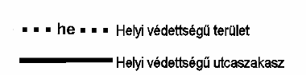

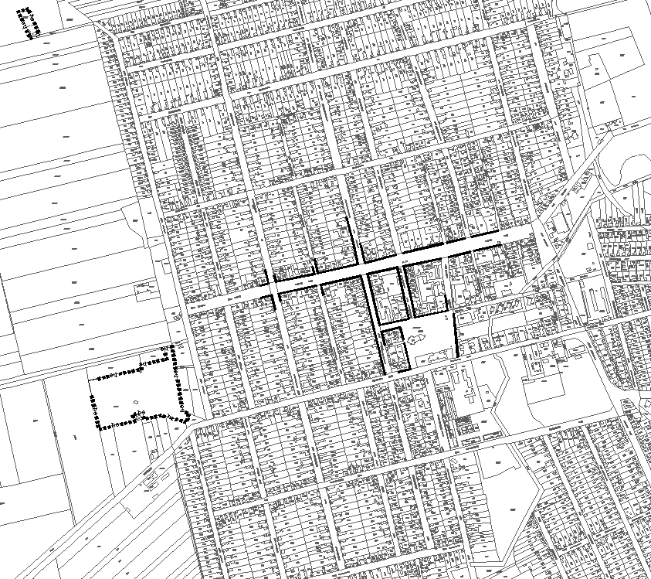

2. melléklet a 20/2017. (XII. 20.) önkormányzati rendelethez

Helyi egyedi védelem alatt álló művi értékek táblázatos kimutatása

 | A | B | C | D
1 | Védett építmény képe | Helyszín | Rendeltetés  Építéstörténeti adatok | Védelem indoka, védendő elemek
2. | 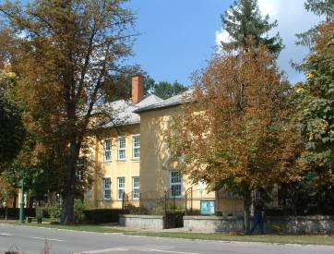 | 1276 hrsz.  Szt. János utca 26. | 1930-ra épült meg a Polgári iskola, melyben 1938-ban kezdte működését a Mezőgazdasági Középiskola.  1948-tól Vörösmarty Általános Iskola | A XX. század első feléből településképet meghatározó középület.  Építmény külső megjelenése egészében védendő.
3. | 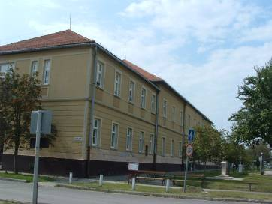 | 1267 hrsz.  Rákóczi F. u. 27. | 1886-ban épült és itt kezdték meg a Kalocsai Iskolanővérek a leányok oktatását, előbb elemi, majd polgári iskolai szinten  Jelenleg Általános Iskola | XIX. század második feléből településképet meghatározó középület.  Építmény külső megjelenése egészében védendő.
4. | 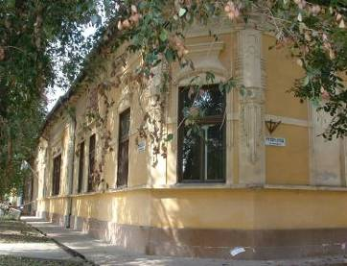 | 881/2 hrsz.  Rákóczi. u. 34. | Lakóház/  SZTK, mentőállomás, varroda, munkaügyi központ | XX. század első feléből településképet meghatározó középület.  Építmény tömege, közterület felőli homlokzati elemei védendők.
5. | 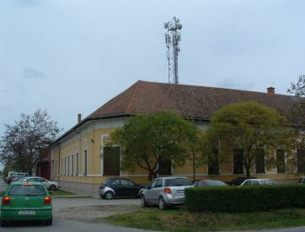 | 858 hrsz.  Rákóczi u. 32. | Lakóház/  Koch-Rip nagykereskedelmi raktárépület.  Jelenleg rendőrség-határőrség. | XX. század első feléből településképet meghatározó polgárház.  Építmény tömege, közterület felőli homlokzati elemei védendők.
6. | 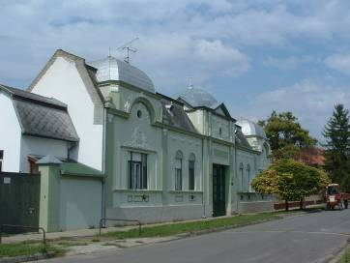 | 1266 hrsz.  Petőfi Sándor u. 48. | Valamikor tüdőgondozó is működött benne. | XX. század első feléből településképet meghatározó polgárház.  Tömeg, tetőidom és tetőfelépítmények,  közterületi homlokzati elemei védendők.
7. | 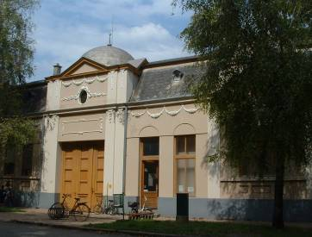 | 1265 hrsz.  Hősök tere 6 | Valamikor OTP székház is itt működött. Jelenleg Háziorvosi rendelő és önkormányzati bérlakások | XX. század első feléből településképet meghatározó polgárház.  Tömeg, tetőidom és tetőfelépítmények,  közterületi homlokzati elemei védendők.
8. | 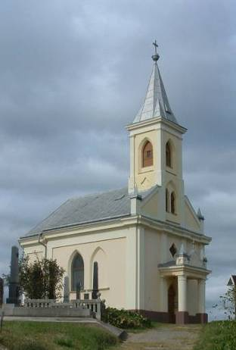 | 1491/1 hrsz.  Temetőkápolna | 1882. november 19-n szentelték fel a „Feltámadás” nevezetű kápolnát. | XIX. század második feléből településképet meghatározó egyházi épület.  Historizáló építészeti stílus  Építmény külső megjelenése egészében védendő.
9. | 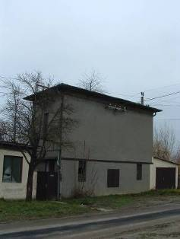 | 192. hrsz.  Vörösmarty sor 92. | Bácsalmás villamosításakor épült első transzformátor ház. | Ipartörténeti érték
10. | 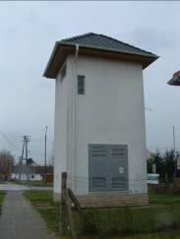 | 1159 hrsz.  Damjanich u. Szt István utca sarok | Bácsalmás villamosításakor épült transzformátor ház. | Ipartörténeti érték
11. | 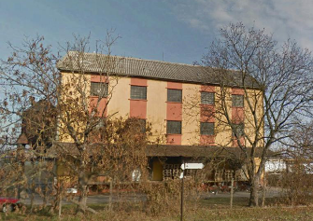 | 1045 hrsz.  Damjanich u.77. | Vörös malom | Ipartörténeti érték,  tömege védendő
12. | 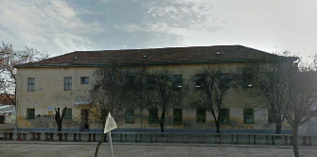 | 1252 hrsz.  Rákóczi utca 17. | Regina malom | Ipartörténeti érték,  tömege védendő
13. | 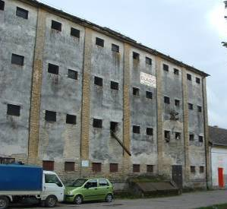 | 1958/2 hrsz.  Mártírok útja 1. | Hönig malom | Ipartörténeti érték,  tömege védendő
14. | 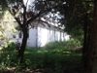 | Óalmás vadászház  0107/2 hrsz. | Klébersberg Kunó által 1924-ben építtetett tanyasi iskola volt. Ma vadászház. | Közösségi érték
15. | 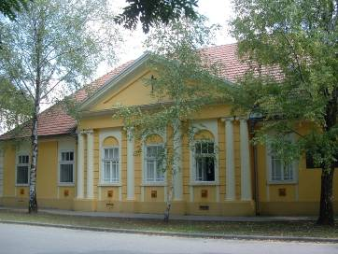 | 1199 hrsz.  Hősök tere 13. | Az Antunovics család kúriája. Majd a Római Katolikus Egyház Plébánia Hivatala. | XIX. század első feléből, 1803 után, településképet meghatározó épület klasszicizáló stílusban.  Tömeg, tetőidom, közterületi homlokzati elemei védendők.
16. | 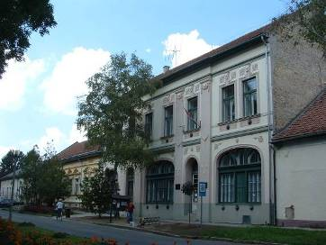 | 1249 hrsz.  Hősök tere 10. | Nemzeti Szálloda, majd Nemzeti Bank, később könyvtár, képtár. | XX. század első feléből településképet meghatározó középület.  Tömeg, tetőidom, közterületi homlokzati elemei védendők.
17. | 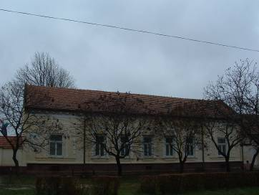 | 855 hrsz.  Rákóczi út 26.  földhivatal | Polgárház, később községi bölcsőde, majd Földhivatal. | XX. század első feléből településképet meghatározó polgárház.  Tömeg, tetőidom, közterületi homlokzati elemei védendők.
18. | 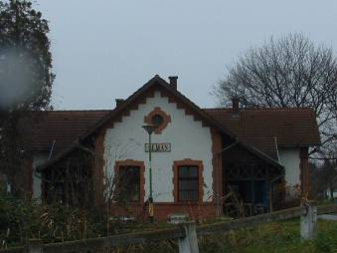 | 2795/2 hrsz. | 1970 körül épült  Almás vasútállomás | XX. század második feléből településképet meghatározó középület.  Tömeg, tetőidom, közterületi homlokzati elemei védendők.
19. | 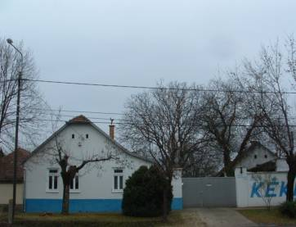 | 959 hrsz.  Kossuth Lajos u 49. | Lakóház ., Skorutyak-féle kékfestő műhely (1879),  ma múzeum | XIX. század végi népi épület kézműves műhellyel.  Építmény külső-belső elrendezése, építészeti kialakítása védendő.
20. | 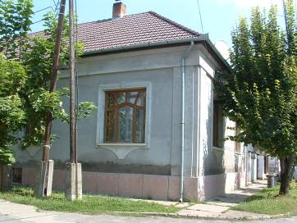 | 1208/1 hrsz.  Táncsics Mihály u. 69. | Polgárház, majd a KTSZ irodaépülete volt. Jelenleg lakóház. | XX. század első feléből településképet meghatározó polgárház.  Tömeg, tetőidom, közterületi homlokzati elemei védendők.
21. | 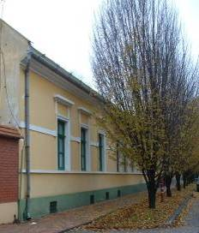 | 1281 hrsz.  Hősök tere 2. | Eredeti épület 1841-ben már Községháza, jelenleg szakmunkásképző intézet. | XIX. századból településképet meghatározó középület.  Tömeg, tetőidom, közterületi homlokzati elemei védendők.
22. | 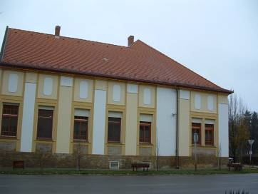 | 1277 hrsz.  Hősök tere 1. | Jegyzői lakás, ma magánlakás. | XIX. század második feléből településképet meghatározó polgárház/középület.  Tömeg, tetőidom, közterületi homlokzati elemei védendők.
23. | 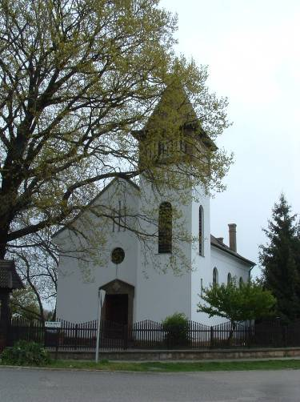 | Református templom  2389 hrsz. | 1939-ben épült református templom gróf széki Teleki József és felesége, Apaji Szászy Julia adimányából és országos közadakozásból. . | XX. század első feléből településképet meghatározó középület népi szecessziós stílusban.  Tömeg, tetőidom, közterületi homlokzati elemei védendők.
24. | 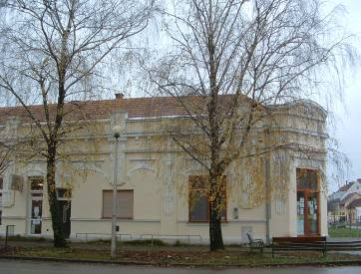 | 1286 hrsz.  Gr.Széchenyi István utca 75.sz. | „Fiedler” ház  Közösségi Ház, lakás, háziorvosi rendelők, szemész szaküzlet kapott helyet benne. | XX. század első feléből településképet meghatározó polgár-ház/közösségi ház szecessziós elemekkel.  Tömeg, tetőidom, közterületi homlokzati elemei védendők.
25. | 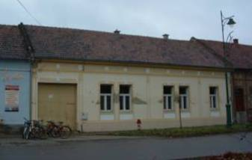 | 1305 hrsz.  Gr.Széchenyi István utca 64. | Polgárház/volt DÉMÁSZ vezető szolgálati lakása. | XX. század első feléből településképet meghatározó polgárház.  Tömeg, tetőidom, közterületi homlokzati elemei védendők
26. | 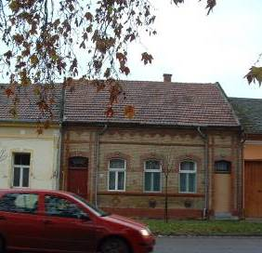 | 1306 hrsz.  Gr.Széchenyi István utca 62. | Polgárház/lakóház | XX. század első feléből településképet meghatározó polgárház.  Tömeg, tetőidom, közterületi homlokzati elemei védendők
27. | 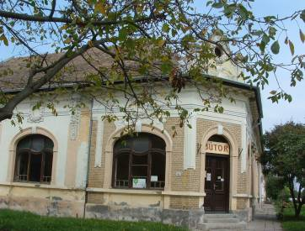 | 914 hrsz  Rákóczi út 42. | Volt Régner szálloda, egykori MOVE székház, majd kultúrház, mozi, butorbolt. | XX. század első feléből településképet meghatározó középület.  Tömeg, tetőidom, közterületi homlokzati elemei védendők
28. | 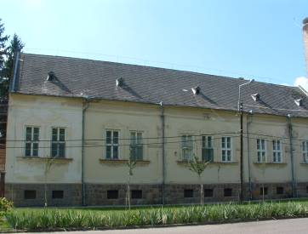 | 2011/2 hrsz.  Gr. Teleki József u. 12. | Thuma Szanatórium  1947-1983 között szülőotthon. Ma Anya és Gyermekvédelmi Szakrendelés, fogorvosi rendelő, szolgálati lakás. | XX. század első feléből településképet meghatározó középület.  Tömege védendő.
29. | 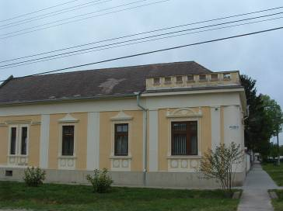 | 1998 hrsz.  Gróf Teleki József 20. | polgárház/egyéni vállalkozói iroda | XX. század első feléből településképet meghatározó polgárház.  Tömeg, tetőidom, közterületi homlokzati elemei védendők
30. | 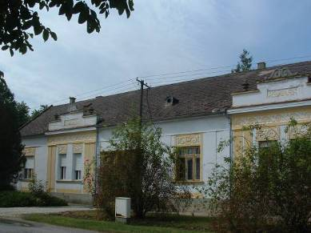 | 910 hrsz.  Gróf Széchenyi u. 48.  (volt állatkórház) | polgárház/lakóház ,  egyidőben állatkórház működött benne. | XX. század első feléből településképet meghatározó polgárház.  Tömeg, tetőidom, közterületi homlokzati elemei védendők
31. | 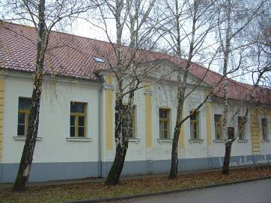 | 1200 hrsz.  Hősök tere 12. | Kovacsics kúria, majd Járásbíróság és Telekkönyv kapott benne helyet. 1962. után a Bács-Kiskun Megyei Gyermekotthonnak ad helyet. | XIX. század első feléből, 1803 után épült, településképet meghatározó klasszicizáló stílusú épület.  Tömeg, tetőidom, közterületi homlokzati elemei védendők
32. | 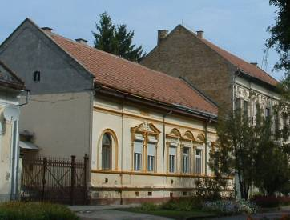 | 1250 hrsz.  Hősök tere 9. | Takarékszövetkezet, majd önkormányzati bérlakások. | XIX. század első feléből, 1803 után épült, településképet meghatározó középület.
33. | 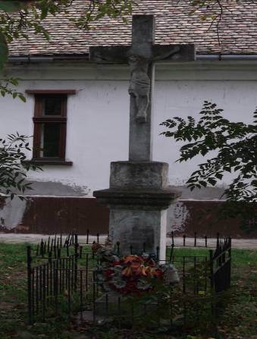 | 1042. hrsz.  Rákóczi út- Kossuth u. kereszteződésénél lévő feszület | 1831-ben emelt kereszt | XIX. század első feléből, településképet meghatározó egyháztörténeti emlék.
34. | 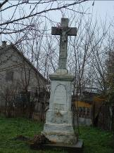 | Kereszt Kálvária sor – Vörösmarty sor sarkán  1449 hrsz. | 1927-ben emelt kereszt | XX. század első feléből településképet meghatározó egyháztörténeti emlék.
35. | 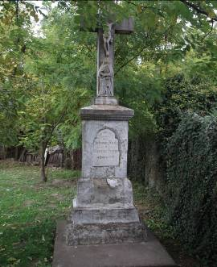 | Mélykúti u. végén  238 hrsz. | 1928-ban emelt kereszt | XX. század első feléből településképet meghatározó egyháztörténeti emlék
36. | 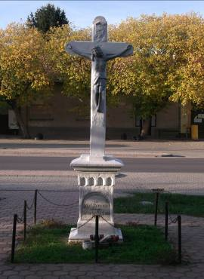 | Rákóczi u. 27. sz. iskola előtt  1042 hrsz. | 1904-ben emelt kereszt | XX. század első feléből településképet meghatározó egyháztörténeti emlék
37. | 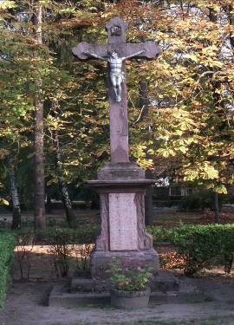 | Római Katolikus templom előtt  1273 hrsz. | 1843-bam emelt kereszt | XIX. század első feléből településképet meghatározó egyháztörténeti emlék
38. | 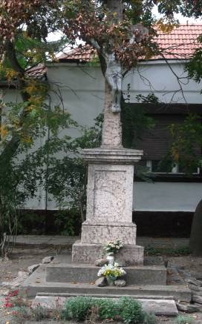 | Rákóczi u. 4. sz. előtti kereszt  1042 hrsz. | 1913-ban emelt  kereszt. | XX. század első feléből településképet meghatározó egyháztörténeti emlék
39. | 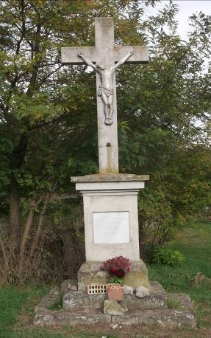 | Dobokai u. –vásártér 258 hrsz. | 1815-ben emelt kereszt | XIX. század első feléből településképet meghatározó egyháztörténeti emlék
40. | 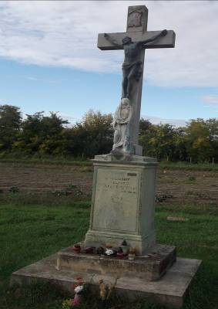 | Római Katolikus temető, régi halottasház mögött  1491/1 hrsz. | 1852-ben emelt kereszt | XIX. század második feléből településképet meghatározó egyháztörténeti emlék
41. | 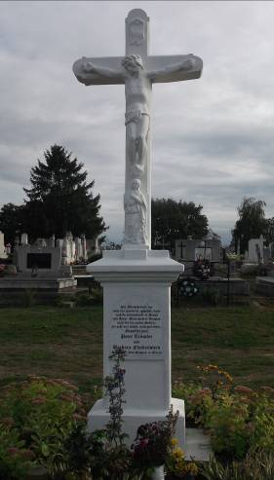 | Római Katolikus temető 6. parcella  1491/1 hrsz. | 1893-ban emelt kereszt | XIX. század második feléből településképet meghatározó egyháztörténeti emlék
42. | 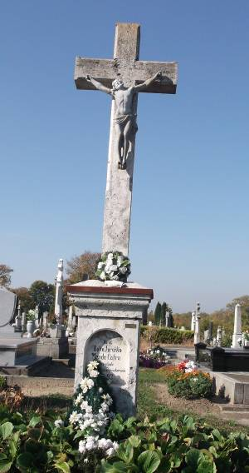 | Római Katolikus temető III/A parcella 1491/1 hrsz. | 1924-ben emelt kereszt | XX. század első feléből településképet meghatározó egyháztörténeti emlék
43. | 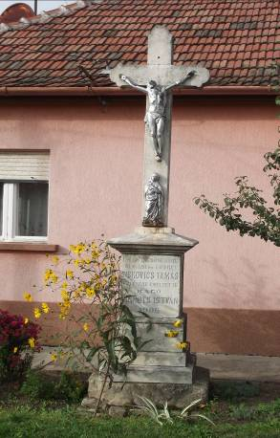 | Bartók B. u. 48. sz. előtt 1124 hrsz. | 1906-ban emelt kereszt | XX. század első feléből településképet meghatározó egyháztörténeti emlék
44. | 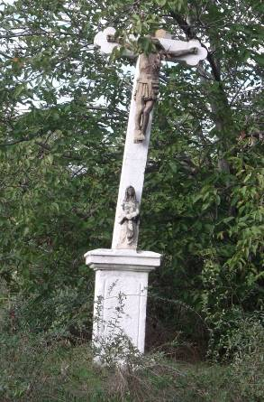 | Csikériai, 5501, j. út 33 km 0427 hrsz. |  | Településképet meghatározó egyháztörténeti emlék
45. | 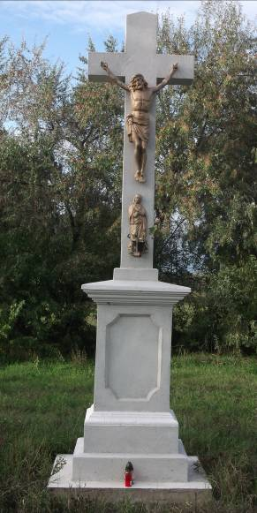 | Csikériai, 5501, j. út 31 km 0451 hrsz. | 1885-ben emelt kereszt | XIX. század második feléből  településképet meghatározó egyháztörténeti emlék
46. | 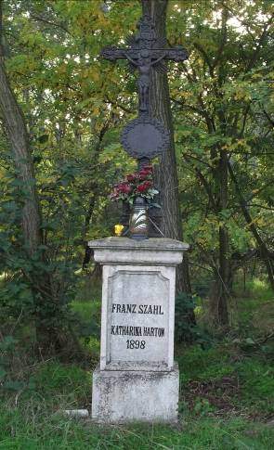 | Kunbaja felé a kettős kanyar előtt, jobb oldalon  04/1 hrsz. | 1898-ban emelt kereszt | XIX. század második feléből  településképet meghatározó egyháztörténeti emlék
47. | 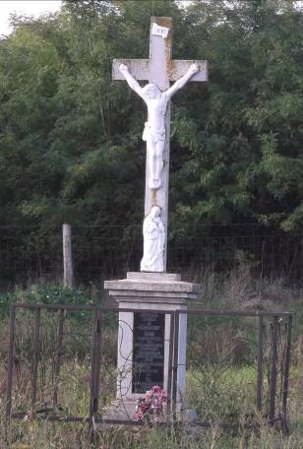 | Horgásztó felé, jobb oldalon 0627/1 hrsz. |  | Településképet meghatározó egyháztörténeti emlék
48. | 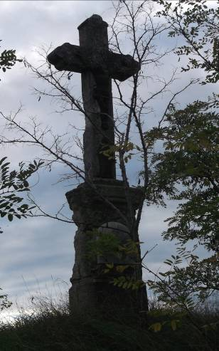 | Baja felé az 5501. j. út 41. km-nél, bal oldalon  0186 hrsz. | 1923-ban emelt kereszt | XX. század első feléből településképet meghatározó egyháztörténeti emlék
49. | 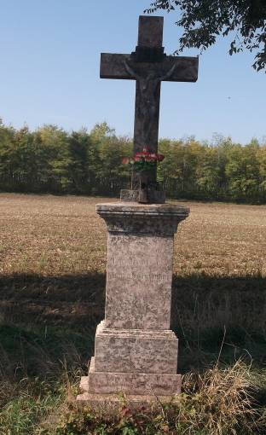 | Tataházi – 5503. j. út –mellett, bal oldalon a két település közigazgatási határán. 0241/2 hrsz. | 1928-ban emelt kereszt | XX. század első feléből településképet meghatározó egyháztörténeti emlék
50. | 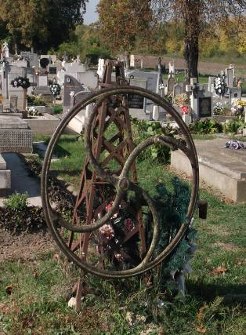 | Római Katolikus temető III/A parcella 1491/1 hrsz. | Ártézi kút | Az 1920-1940 évek között épült, a temető vízellátást biztosító ártézi kút.
51. | 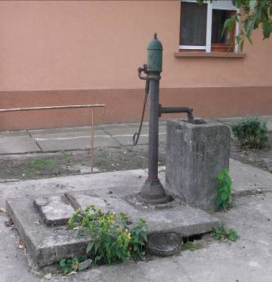 | Köztársaság u. – Vörösmarty sor sarok 441 hrsz. | Ártézi kút | Az 1920-1940 évek között épült, a település ivóvíz ellátást biztosító ártézi kutak egyike.
52. | 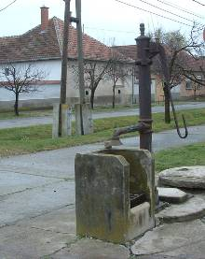 | Gr. Széchenyi u. -Dózsa u. sarok  kút 2162 hrsz. | Ártézi kút. | Az 1920-1940 évek között épült, a település ivóvíz ellátást biztosító ártézi kutak egyike.
53. | 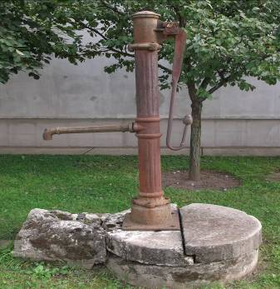 | Szt. István u. –Martinovics u. sarok  1500 hrsz. | Ártézi kút. | Az 1920-1940 évek között épült, a település ivóvíz ellátást biztosító ártézi kutak egyike.
54. | 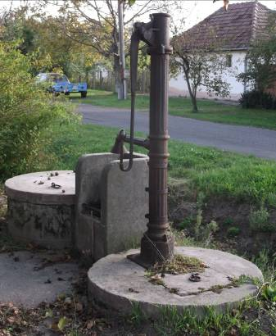 | Tűrr u. – Arany J. u. kereszteződés 2296 hrsz. | Ártézi kút. | Az 1920-1940 évek között épült, a település ivóvíz ellátást biztosító ártézi kutak egyike.
55. | 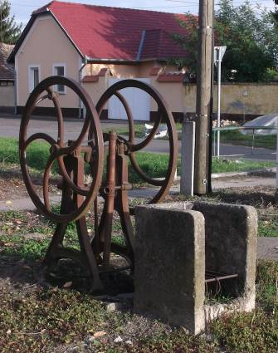 | Kossuth u. – Toldi u. kereszteződése 2565 hrsz. | Ártézi kút. | Az 1920-1940 évek között épült, a település ivóvíz ellátást biztosító ártézi kutak egyike.
56. | 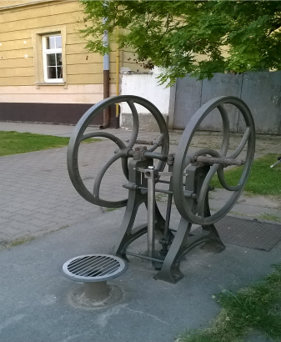 | Rákóczi u. 27.  Iskola-buszváróval szemben 1042 hrsz. | Ártézi kút. | Az 1920-1940 évek között épült, a település ivóvíz ellátást biztosító ártézi kutak egyike.
57. | 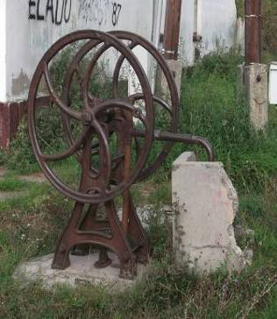 | Dózsa –Honvéd u. kereszteződése 2161 hrsz. | Ártézi kút. | Az 1920-1940 évek között épült, a település ivóvíz ellátást biztosító ártézi kutak egyike.

3. melléklet a 20/2017. (XII.20.) önkormányzati rendelethez

Helyi védettség természeti elemei

Összefüggő fasorok

- Kossuth utca -Szt. János u. és Rákóczi u. közötti szakasz- hársfasor

- Szent János utca – Damjanich u-tól a Hősök teréig kétoldali közepes korú nyírfák

- Gr. Teleki u. – Szent János u. Dózsa Gy. u. között középkorú egy oldalon lévő nyírfák

- Hősök tere – nyugati oldalán közepes korú, oszlopos égerfák; keleti oldalon közepes korú nyírfák

- Juhász Gy. utca – Szent J. u. – Rákóczi út között mindkét oldalon idős ostorfák

Szakaszos fasorok
- Szent János u. 4 db. idős ostorfa

- Kossuth utca 4.sz. ház előtt 4 db. Idős juharfa; 18-20. ház előtt idős juhar, diófa

- Dugonics utca 21 sz. ház előtt 4 db. közepes korú hárs, Dugonics utca 9. sz. ház előtt kocsányos tölgy

- Mártírok utja – vasútállomás – közepes korú nyírfák

Magános fák
- Dugonics u. – 31. sz. ház előtt idős vadgesztenye; 4.sz. ház előtt – közepes korú csavartfűz

- Szent János u. – Penny Market előtt – idős szürkenyár

4. melléklet a 20/2017. (XII. 20.) önkormányzati rendelethez

NYOMTATVÁNY

Szakmai konzultációhoz

1. Kérelmező neve………………………………………………………………………………

2. Címe / székhelye: …………………………………………………………….…………………

3. Folytatni kívánt építési tevékenység
a. építmény elhelyezése
b. reklám
c. reklámhordozó elhelyezése

4. Folytatni kívánt építési tevékenység helyszíne (telek: hrsz)……………………………………

Kelt:………………………………….
……………………………………
aláírás

……………………………………..
elérhetőség (e-mail, tel.)

5. melléklet a 20/2017. (XII. 20.) önkormányzati rendelethez

NYOMTATVÁNY

Településképi bejelentési eljáráshoz

1. Bejelentő neve……………………………………………………………………………………

2. Címe / székhelye: …………………………………………………………….…………………

3. Folytatni kívánt építési tevékenység
1. építési tevékenység
2. reklám, reklámhordozó elhelyezése
3. rendeltetés-változtatás

4. Folytatni kívánt építési tevékenység helyszíne (telek: hrsz)……………………………………

5. Tervezett (3. szerinti tevékenység) időtartama…………………………………………………..

6. Építészeti-műszaki tervdokumentáció a településképi követelmények igazolására.

Műszaki tervdokumentáció tartalma:
a) építmény elhelyezésénél: műszaki terv (helyszínrajz, alaprajz, metszet, homlokzatok a megértéshez szükséges léptékben, leírás)
b) reklám, reklámhordozó elhelyezésénél: a) szerinti műszaki terv, látványterv
c) rendeltetés-változtatásnál: a) szerinti műszaki terv helyszínrajz nélkül

Kelt:………………………………….
……………………………………
aláírás

……………………………………..
elérhetőség (e-mail, tel.)

4. melléklet Bácsalmás Város Önkormányzatának Képviselő-testülete 28/2017. számú,
2017. december 19-én megtartott nyílt ülésének jegyzőkönyvéhez

Melléklet a 358/2017. (XII. 19.) Bácsalmás v. öh. jelölésű határozathoz

A képviselő-testületi ülések

- tervezett napja: minden hónap utolsó keddje, 14 óra

- a törvényességi ellenőrzésen átesett és az előterjesztő által aláírt előterjesztések leadási határideje:
a tervezett ülés napját megelőző 13. nap

- az anyag leadásának helye: Titkárság

- tervezett helyszíne: Bácsalmási Kulturális Központ 2. sz. oldalterme

I. KÉPVISELŐ-TESTÜLETI ÜLÉSEK NAPIRENDJE

Időpont | Napirend | A napirend előadója | Az előkészítésben részt vesz | Téma-felelős
1.  január 30. | Az előterjesztések leadásának határideje:  2018. január 17.
 | 1.Jelentés a lejárt és folyamatos határidejű határozatok végre-hajtásáról és a legutóbbi testületi ülés óta átruházott hatáskörben hozott döntésekről | polgármester | valamennyi osztályvezető és ügyintéző | testületi ügyintéző
 | 2. Polgármesteri tájékoztató a két ülés között tett fontosabb intézkedésekről | polgármester
 | 3. Jegyzői tájékoztató az önkormányzat munkáját érintő jogszabályokról és a Bácsalmási Közös Önkormányzati Hivatal munkájáról | jegyző |  | testületi ügyintéző
 | 4. Az önkormányzat 2018. évi költségvetésének I. fordulós tárgyalása | polgármester | PBÜ Osztály,  véleményezi a HPB, JÜB, PFB | PBÜ osztály-vezető
 | 5. A Bácsalmási Önkormányzati Közszolgáltatási Közhasznú Nkft. 2018. évi munkatervének és üzleti tervének jóváhagyása | polgármester | BÖKK Nkft., PBÜ Osztály,  véleményezi: PFB | BÖKK Nkft. ügyvezető
 | 6. Nemzetiségi önkormányzatokkal kötött együttműködési megállapodások felülvizsgálata | polgármester | PBÜ Osztály,  véleményezi:  HPB, JÜB, PFB | szoc. és hatósági osztály-vezető
 | 7. Javaslat a polgármester 2018. évi szabadságolási ütemtervének jóváhagyására | polgármester | jegyző, véleményezi: JÜB | jegyző

Időpont | Napirend | A napirend előadója | Az előkészítésben részt vesz | Téma-felelős
2.  február 27. | Az előterjesztések leadásának határideje:  2018. február 14.
 | 1. Jelentés a lejárt határidejű határozatok végrehajtásáról és a legutóbbi testületi ülés óta átruházott hatáskörben hozott döntésekről | polgármester | valamennyi osztályvezető és ügyintéző | testületi ügyintéző
 | 2. Polgármesteri tájékoztató a két ülés között tett fontosabb intézkedésekről | polgármester
 | 3. Jegyzői tájékoztató az önkormányzat munkáját érintő jogszabályokról és a Bácsalmási Közös Önkormányzati Hivatal munkájáról | jegyző |  | testületi ügyintéző
 | 4. Az önkormányzat 2017. évi költségvetésének módosítása | polgármester | jegyző,  PBÜ Osztály,  véleményezi:  JÜB, PFB | PBÜ osztály-vezető
 | 5. Az önkormányzat költségvetési évet követő három év tervezett bevételei és kiadásai várható keretszámainak megállapítása | polgármester | PBÜ Osztály,  véleményezi:  PFB | PBÜ osztály-vezető
 | 6. Bácsalmás Város Önkormányzata adósságot keletkeztető ügyleteiből eredő 2019-2021. évi fizetési kötelezettségek megállapítása | polgármester | PBÜ Osztály,  véleményezi:  PFB | PBÜ osztály-vezető
 | 7. Az önkormányzat 2018. évi költségvetésének elfogadása | polgármester | PBÜ Osztály,  véleményezi:  PFB, JÜB, HPB | PBÜ osztály-vezető
 | 8. Beszámoló a bácsalmási sportegyesületek 2017. évi tevékenységéről | polgármester | véleményezi:  HPB | szoc. és hatósági osztály-vezető
 | 9. Beszámoló a Bácsalmás Kistérségi Többcélú Társulás Társulási Tanácsában végzett 2017. évi tevékenységről | polgármester | véleményezi: PFB, HPB | szoc. és hatósági osztály-vezető
 | 10. Beszámoló a Bácsalmás Önkormányzati Tűzoltó Parancs-nokság 2017. évi tevékenységéről | polgármester | véleményezi:  JÜB, PFB | szociális üi., ill. a tűzoltó-parancsnok
 | 11. Beszámoló a kegyeleti közszolgáltatás 2017. évi ellátásáról | polgármester | köztemető  üzemeltetője, véleményezi:  JÜB, PFB | városüzemel-tetési üi., ill. feladatellátó
 | 12. Nem lakás célú ingatlanok 2018. március 1-jétől alkalmazandó bérleti díjának megállapítása | polgármester | véleményezi:  PFB | városüze-meltetési ügyintéző
 | 13. Helyi ösztöndíjban részesülők félévi tanulmányi eredményének felülvizsgálata (zárt ülésen) | polgármester | véleményezi:  HPB | szoc. és hatósági ov.

Időpont | Napirend | A napirend előadója | Az előkészítésben részt vesz | Téma-felelős
3.  március 27. | Az előterjesztések leadásának határideje:  2018. március 12.
 | 1. Jelentés a lejárt határidejű határozatok végrehajtásáról és a legutóbbi testületi ülés óta átruházott hatáskörben hozott döntésekről | polgármester | valamennyi osztályvezető és ügyintéző | testületi ügyintéző
 | 2. Polgármesteri tájékoztató a két ülés között tett fontosabb intézkedésekről | polgármester
 | 3. Jegyzői tájékoztató az önkormányzat munkáját érintő jogszabályokról és a Bácsalmási Közös Önkormányzati Hivatal munkájáról | jegyző |  | testületi ügyintéző
 | 4. A szociális alapszolgáltatások önköltség elemeinek 2018. évi megállapítása | polgármester | véleményezi:  HPB, PFB | Alapszolgált. Kp. vezetője
 | 5. A városi önkormányzat által fenntartott intézményekben alkalmazandó térítési díjakról szóló 13/2002. (V. 31.) önkormányzati rendelet felülvizsgálatot követő módosítása | polgármester | jegyző, Szociális és Hatósági Osztály, véleményezi: HPB, JÜB, PFB | szociális és hatósági osztály-vezető
 | 6. A szociális ellátásokról szóló 4/2015. (III. 31.) önkormányzati rendelet módosítása | polgármester | jegyző, Szociális és Hatósági Osztály, véleményezi: HPB, JÜB, PFB | szociális és hatósági osztály-vezető
 | 7. 2018. évi közbeszerzési terv elfogadása | polgármester | PBÜ Osztály, véleményezi: JÜB, PFB | beruházási ügyintéző
 | 8. Sportegyesületek 2018. évi támogatása | polgármester | véleményezi:  HPB, PFB | szoc. és hatósági osztály-vezető
 | 9. Civil szervezetek 2018. évi támogatása | polgármester | véleményezi:  HPB, PFB | szoc. és hatósági osztály-vezető
 | 10. 2018. évi tűzifa támogatás | polgármester | véleményezi:  HPB, PFB | PBÜ osztályvezető
 | 11. Tájékoztató a Bácsalmásért Feldolgozó és Értékesítő Szociális Szövetkezet 2017. II. félévi tevékenységéről | polgármester | véleményezi:  HPB, JÜB, PFB | igazgatósági elnök
 | 12. Tájékoztató a Bácsalmási Start Szolgáltató Szociális Szövetkezet 2017. II. félévi tevékenységéről | polgármester | véleményezi:  HPB, JÜB, PFB | igazgatósági elnök

Időpont | Napirend | A napirend előadója | Az előkészítésben részt vesz | Téma-felelős
4.  április 24. | Az előterjesztések leadásának határideje:  2018. április 11.
 | 1. Jelentés a lejárt határidejű határozatok végrehajtásáról és a legutóbbi testületi ülés óta átruházott hatáskörben hozott döntésekről | polgármester | valamennyi osztályvezető és ügyintéző | testületi ügyintéző
 | 2. Polgármesteri tájékoztató a két ülés között tett fontosabb intézkedésekről | polgármester
 | 3. Jegyzői tájékoztató az önkormányzat munkáját érintő jogszabályokról és a Bácsalmási Közös Önkormányzati Hivatal munkájáról | jegyző |  | testületi ügyintéző
 | 4. Beszámoló az önkormányzat 2017. évi költségvetésének végrehajtásáról, rendeletalkotás az önkormányzat 2017. évi költségvetési zárszámadásáról | polgármester | PBÜ Osztály, véleményezi:  HPB, JÜB, PFB | PBÜ osztály-vezető
 | 5. Az önkormányzattal szerződéses jogviszonyban álló egészségügyi szolgáltatók beszámolói | polgármester | egészségügyi szolgáltatók, Szoc. és H. O., véleményezi:  HPB | szociális ügyintéző
 | 6. Beszámoló az Alapszolgáltatási Központ 2017. évi tevékenységéről | polgármester | Szoc. és H. O.,  Alapszolg. Kp., véleményezi: HPB | szociális és hat. ov., intézmény-vezető
 | 7. A Vörösmarty Mihály Városi Könyvtár és Közművelődési Intézmény beszámolója a 2017. évi tevékenységéről | polgármester | intézményvezető, Szoc. és H. O., véleményezi:  HPB | szoc. és hatósági osztályvezető
 | 8. Beszámoló a 2017. évi helyi adózás tapasztalatairól | polgármester | jegyző, PBÜ O.,  véleményezi: PFB | adóügyi ügyintézők
 | 9. 2017. évi belső ellenőri összefoglaló jelentés elfogadása | polgármester | PBÜ O., véleményezi:PFB | PBÜ ov., belső ellenőr
 | 10. Tájékoztató a Bácsalmási Ifjúsági Önkormányzat 2017. évi tevékenységéről | polgármester | Szoc. és H. O.,  véleményezi: HPB | humán ügyintéző
 | 11. Tájékoztató a civil szervezetek 2017. évi tevékenységéről | polgármester | civil szervezetek, véleményezi:HPB | szoc. és hat. osztályvezető
 | 12. A BESZ Kft. 2017. évi mérlege és eredmény-kimutatása (zárt ülésen) | polgármester | PBÜ Osztály, véleményezi:PFB | PBÜ ov. és BESZ Kft.üv.

Időpont | Napirend | A napirend előadója | Az előkészítésben részt vesz | Téma-felelős
5.  május 29. | Az előterjesztések leadásának határideje:  2018. május 16.
 | 1. Jelentés a lejárt határidejű határozatok végrehajtásáról és a legutóbbi testületi ülés óta átruházott hatáskörben hozott döntésekről | polgármester | valamennyi osztályvezető és ügyintéző | testületi ügyintéző
 | 2. Polgármesteri tájékoztató a két ülés között tett fontosabb intézkedésekről | polgármester
 | 3. Jegyzői tájékoztató az önkormányzat munkáját érintő jogszabályokról és a Bácsalmási Közös Önkormányzati Hivatal munkájáról | jegyző |  | testületi ügyintéző
 | 4. Az önkormányzat 2018. évi költségvetésének módosítása | polgármester | PBÜ O, véleményezi: PFB, JÜB | PBÜ osztályvez.
 | 5. A rendőrség, a határrendészeti kirendeltség és a polgárőrség beszámolója a közrend és közbiztonság helyzetéről | polgármester | Rendőrség, határrendészeti kir., polgárőrség,  véleményezi: JÜB | szociális és hatósági osztályvezető
 | 6. A Bajavíz Kft. 2017. évi mérleg-beszámolója, 2018. évi üzleti terve | polgármester | véleményezi:  PFB | PBÜ ov., ügyvezető
 | 7. Beszámoló a Felső-Bácskai Ivóvízminőség-javító Önkormányzati Társulás 2017. évi működéséről | polgármester | véleményezi:  PFB | megbízott témafelelős
 | 8. Átfogó értékelés a helyi önkormányzat gyermekjóléti és gyermekvédelmi feladatainak ellátásáról | polgármester | Szoc. és Hat. O., Alapszolg. Kp.,  véleményezi:HPB | szociális és hatósági ov., Alapszolg. Kp. vezető
 | 9. A Bácsalmási Önkormányzati Közszolgáltatási Közhasznú Nkft. éves beszámolója és közhasznúsági melléklete | polgármester | BÖKK Nkft.,  PBÜ O., véleményezi: PFB | BÖKK Nkft. ügyvezető
 | 10. Beszámoló a Felső-Bácskai Regionális Hulladéklerakó Önkormányzati Társulás 2017. évi működéséről | polgármester | véleményezi:  PFB | megbízott témafelelős
 | 11. A Bácsalmás Önkormányzati Tűzoltó Parancsnokság egyszerűsí-tett éves beszámolójának, közhasznúsági mellékletének és költségvetési tervezetének elfogadása | polgármester | véleményezi:  PFB | igazgatási és jogi ügyintéző
 | 12. Óvodai csoport- és álláshely-számok meghatározása a 2018/2019-es nevelési évre | polgármester | óvodavezető, véleményezi:HPB | szoc. és hat. osztályvezető

Időpont | Napirend | A napirend előadója | Az előkészítésben részt vesz | Téma-felelős
6.  május 31. | Közmeghallgatás
 | 1. Tájékoztató az elmúlt egy év legfontosabb döntéseiről, az elnyert pályázatokról, az önkormányzat jelentősebb célkitűzéseiről | polgármester | Pénzügyi, Beruházási és Üzemeltetési Osztály | beruházási ügyintéző
 | 2. Lakossági közérdekű kérdések és javaslatok meghallgatása, megvitatása | polgármester | Titkárság | testületi ügyintéző

Időpont | Napirend | A napirend előadója | Az előkészítésben részt vesz | Téma-felelős
7.  június 26. | Az előterjesztések leadásának határideje:  2018. június 13.
 | 1. Jelentés a lejárt és folyamatos határidejű határozatok végrehajtásáról és a legutóbbi testületi ülés óta átruházott hatáskörben hozott döntésekről | polgármester | valamennyi osztályvezető és ügyintéző | testületi ügyintéző
 | 2. Polgármesteri tájékoztató a két ülés között tett fontosabb intézkedésekről | polgármester
 | 3. Jegyzői tájékoztató az önkormányzat munkáját érintő jogszabályokról és a Bácsalmási Közös Önkormányzati Hivatal munkájáról | jegyző |  | testületi ügyintéző
 | 4. A Bajai Hivatásos Tűzoltóság Parancsnokának beszámolója Bácsalmás 2017. évi tűzvédelmi helyzetéről, a tűzvédelem érdekében tett intézkedésekről és az azzal kapcsolatos feladatokról | polgármester | véleményezi:  JÜB | szoc. és hatósági ov., bajai tűzoltó-parancsnok
 | 5. Beszámoló a Homokhátsági Regionális Hulladékgazdálkodási Önkormányzati Társulás 2017. évi működéséről | polgármester | véleményezi:  PFB | megbízott témafelelős
 | 6. Beszámoló a földprogram 2017. évi tapasztalatairól | polgármester | véleményezi:  PFB | BÖKK Nkft. üv.
 | 7. Ösztöndíjpályázat kiírása a Hunyadi János Gimnázium diákjainak támogatására | polgármester | Szoc. és Hat. O., véleményezi:  HPB, PFB | szoc. és hatósági osztályvezető
 | 8. 2017. évben működési támogatásban részesült szervezetek támogatási elszámolása | polgármester | támogatásban résztvevő szer-vezetek, PBÜ O, véleményezi:  PFB | PBÜ osztály-vezető
 | 9. Városi kitüntető címek és díjak adományozása (zárt ülésen) | polgármester | véleményezi:  HPB, JÜB, PFB | szoc. és hatósági osztály-vezető

Időpont | Napirend | A napirend előadója | Az előkészítésben részt vesz | Téma-felelős
8.  szep-  tember 25. | Az előterjesztések leadásának határideje:  2018. szeptember 12.
 | 1. Jelentés a lejárt határidejű határozatok végrehajtásáról és a legutóbbi testületi ülés óta átruházott hatáskörben hozott döntésekről | polgármester | valamennyi osztályvezető és ügyintéző | testületi ügyintéző
 | 2. Polgármesteri tájékoztató a két ülés között tett fontosabb intézkedésekről | polgármester
 | 3. Jegyzői tájékoztató az önkormányzat munkáját érintő jogszabályokról és a Bácsalmási Közös Önkormányzati Hivatal munkájáról | jegyző |  | testületi ügyintéző
 | 4. Az önkormányzat 2018. évi költségvetésének módosítása | polgármester | PBÜ Osztály,  véleményezi:  PFB | PBÜ osztály-vezető
 | 5. A Bácsalmási Önkormányzati Közszolgáltatási Közhasznú Nkft. 2018. I. félévi elszámolása | polgármester | PBÜ Osztály, véleményezi:  PFB | BÖKK Nkft. ügyvezető
 | 6. Beszámoló a Bácsalmás Városért Közalapítvány 2017. évi tevékenységéről | polgármester | Szoc. és Hat. O., véleményezi:  JÜB, PFB | szociális üi., kuratórium elnöke
 | 7. BKTT Óvoda-Bölcsődéjének beszámolója a 2017/2018-as nevelési évben végzett tevékenységéről | polgármester | köznevelési intézmény, Szoc. és Hatósági O., véleményezi:HPB | szoc. és hatósági osztály-vezető
 | 8. Bácsalmáson működő iskolák tájékoztatója a 2017/2018-as tanévben végzett tevékenységükről | polgármester | köznevelési intézmény, Szoc. és Hatósági O., véleményezi:HPB | szoc. és hatósági osztály-vezető
 | 9. Bursa Hungarica felsőoktatási ösztöndíjrendszer pályázati kiírása | polgármester | Szoc. és Hat. O., véleményezi:  HPB, PFB | szoc. és hatósági ov.
 | 10. A Klebelsberg Intézményfenntartó Központtal kötött vagyonkezelési szerződés felülvizsgálata | polgármester | PBÜ Osztály,  véleményezi:  JÜB, PFB | város-üzemeltetési ügyintéző
 | 11. Tájékoztató az önkormányzat 2018. évi költségvetésének I. félévi végrehajtásáról | polgármester | PBÜ Osztály,  véleményezi:  HPB, JÜB, PFB | PBÜ osztály-vezető
 | 12. Jelentés a BESZ Kft. 2018. I. félévi gazdasági, pénzügyi helyzetéről (zárt ülésen) | polgármester | véleményezi:  PFB | PBÜ ov. és BESZ Kft. ügyvezető

Időpont | Napirend | A napirend előadója | Az előkészítésben részt vesz | Téma-felelős
9.  október 30. | Az előterjesztések leadásának határideje:  2018. október 17.
 | 1. Jelentés a lejárt határidejű határozatok végrehajtásáról és a legutóbbi testületi ülés óta átruházott hatáskörben hozott döntésekről | polgármester | valamennyi osztályvezető és ügyintéző | testületi ügyintéző
 | 2. Polgármesteri tájékoztató a két ülés között tett fontosabb intézkedésekről | polgármester
 | 3. Jegyzői tájékoztató az önkormányzat munkáját érintő jogszabályokról és a Bácsalmási Közös Önkormányzati Hivatal munkájáról | jegyző |  | testületi ügyintéző
 | 4. Beszámoló a Bácsalmási Vagyonvédelmi Közalapítvány 2017. évi tevékenységéről | polgármester | Szociális és Hatósági Osztály, véleményezi: HPB, JÜB, PFB | szociális ügyintéző, kuratóriumi elnök
 | 5. Földhaszonbérleti díjak megállapítása 2019. évre | polgármester | PBÜ Osztály,  véleményezi:PFB | városüze-meltetési üi.
 | 6. Tájékoztató a Bácsalmásért Feldolgozó és Értékesítő Szociális Szövetkezet 2018. I. félévi tevékenységéről | polgármester | véleményezi:  HPB, JÜB, PFB | igazgatósági elnök
 | 7. Tájékoztató a Bácsalmási Start Szolgáltató Szociális Szövetkezet 2018. I. félévi tevékenységéről | polgármester | véleményezi:  HPB, JÜB, PFB | igazgatósági elnök
 | 8. A Hunyadi János Gimnázium diákjai által benyújtott ösztöndíjpályázatok elbírálása (zárt ülésen) | polgármester | Szociális és Hatósági Osztály, véleményezi:HPB | szoc. és hatósági osztály-vezető

Időpont | Napirend | A napirend előadója | Az előkészítésben részt vesz | Téma-felelős
10.  novem-ber 27. | Az előterjesztések leadásának határideje:  2018. november 14.
 | 1. Jelentés a lejárt határidejű határozatok végrehajtásáról és a legutóbbi testületi ülés óta átruházott hatáskörben hozott döntésekről | polgármester | valamennyi osztályvezető és ügyintéző | testületi ügyintéző
 | 2. Polgármesteri tájékoztató a két ülés között tett fontosabb intézkedésekről | polgármester
 | 3. Jegyzői tájékoztató az önkormányzat munkáját érintő jogszabályokról és a Bácsalmási Közös Önkormányzati Hivatal munkájáról | jegyző |  | testületi ügyintéző
 | 4. A lakások és helyiségek bérletéről és elidegenítéséről szóló önkormányzati rendelet felülvizsgálata | polgármester | PBÜ Osztály,  véleményezi:  HPB, JÜB, PFB | város-üzemeltetési ügyintéző
 | 5. Piaci, vásártéri, mérlegházi díjtételek megállapítása 2019. évre | polgármester | PBÜ O.,  véleményezi:  PFB | város-üzemeltetési ügyintéző
 | 6. Beszámoló Bácsalmás város mezőgazdasági helyzetéről | polgármester | falugazdász, véleményezi:  PFB | város-üzemeltetési ügyintéző
 | 7. Tájékoztató a lakóhelyi környezet, illetve azon belül kiemelten az országos és helyi védettségű területek állapotának alakulásáról | polgármester | PBÜ Osztály,  véleményezi:  HPB, JÜB, PFB | város-üzemeltetési ügyintéző
 | 8. Tájékoztató a „Bácsalmási Adventi Napok” szervezésének előkészületeiről (idősek karácsonya, köztéri karácsony) | polgármester | könyvtár és közműv. int. ig.,  véleményezi:  HPB | szoc. és hatósági osztály-vezető
 | 9. Bursa Hungarica ösztöndíj-pályázatok elbírálása (zárt ülésen) | polgármester | Szoc. és Hat. O.,  véleményezi:HPB | szoc. és hatósági osztály-vezető

Időpont | Napirend | A napirend előadója | Az előkészítésben részt vesz | Téma-felelős
11.  decem-ber 18. | Az előterjesztések leadásának határideje:  2018. december 5.
 | 1. Jelentés a lejárt határidejű határozatok végrehajtásáról és a legutóbbi testületi ülés óta átruházott hatáskörben hozott döntésekről | polgármester | valamennyi osztályvezető és ügyintéző | testületi ügyintéző
 | 2. Polgármesteri tájékoztató a két ülés között tett fontosabb intézkedésekről | polgármester
 | 3. A képviselő-testület 2019. évi munkatervének és jogalkotási programjának megállapítása | polgármester | az SZMSZ 14. § (2) bekezdésében foglaltak, véleményezi:  HPB, JÜB, PFB | jegyző
 | 4. 2019. évi belső ellenőrzési terv jóváhagyása | polgármester | véleményezi:  PFB | PBÜ ov.,  belső ellenőr
 | 5. Tájékoztató az önkormányzat munkáját érintő jogszabályokról és a Bácsalmási Közös Önkormányzati Hivatal 2018. évi munkájáról | jegyző | jegyző, osztályvezetők, véleményezi:  HPB, JÜB, PFB | jegyző

II.

RENDEZVÉNYNAPTÁR 2018.

Program  neve | Időpont | Igénybevett helyiségek | Esemény megnevezése
Újévi koncert  Bácsalmási Kulturális Központ | január | Bácsalmási Kulturális Központ | koncert
Pótszilveszteri mulatság  Őszikék Nyugdíjasklub és Dalkör szervezésében | január | Bácsalmási Kulturális Központ | rendezvény
Sváb-bál - kulturális műsor és bál  Bácsalmási Német Egyesület és a Bácsalmási Német Önkormányzat rendezvénye | január | Sárga Csikó étterem | rendezvény
DADA program  Vörösmarty Mihály Ált. Isk. | január | Bácsalmási Kulturális Központ | előadás
Kiállítás  Janikovszky Éva kiállítása  Bácsalmási Kulturális Központ | január | Bácsalmási Kulturális Központ | kiállítás
Városalapítás évfordulója  Bácsalmási Kulturális Központ | január | Polgármesteri Hivatal díszterme | rendezvény
SZÍNHÁZ - BEZDÁN  Bácsalmási Kulturális Központ | január | Bácsalmási Kulturális Központ | színházi előadás
Hunyadi Bál  Hunyadi János Gimnázium szervezésében | január | Sárga Csikó étterem | rendezvény
Családi délután  Bácsalmási Kulturális Központ | január | Bácsalmási Kulturális Központ | rendezvény
Népmese Könyvtár  Vörösmarty Mihály Városi Könyvtár | január | Vörösmarty Mihály Városi Könyvtár | rendezvény
Csernik Szende székely mesemondó előadása | január | Vörösmarty Mihály Városi Könyvtár | előadás
MOZI  Bácsalmási Kulturális Központ | január | Bácsalmási Kulturális Központ | filmvetítés
Területi Mesemondó Verseny  Vörösmarty Mihály Városi Könyvtár | január | Vörösmarty Mihály Városi Könyvtár | verseny
Pszichológus  Alapszolgáltatási Központ | 01.02., 01.09., 01.16., 01.23., 01.30. | Dob u. 12. | műhelymunka
Szalmafonás, papírfonás, kézműves foglalkozás  Alapszolgáltatási Központ | 01.11. | Rákóczi út 58. | műhelymunka
Idősek kerekasztala  Alapszolgáltatási Központ | 01.12. | Rákóczi u. 58. | előadás
Ruhabörze  Alapszolgáltatási Központ | Minden nap | Szent J. u.  (volt okmányiroda épülete) | börze
Alkotókör, Szülő csoport, nagyszülő csoport, kamasz klub, játszó kör  Alapszolgáltatási Központ | Minden pénteken 13.30—18.30 | Dob u. 12. | klubfoglalkozás
Tini diszkó  Alapszolgáltatási Központ | 01.19. | Tanyaház | rendezvény
Pótszilveszter  Alapszolgáltatási Központ | 01. 27. | Tanyaház | rendezvény
Szép Magyar Beszéd területi verseny  Vörösmarty Mihály Városi Könyvtár | február | Vörösmarty Mihály Városi Könyvtár | verseny
Családi délután  Bácsalmási Kulturális Központ | február | Bácsalmási Kulturális Központ | rendezvény
MOZI  Bácsalmási Kulturális Központ | február | Bácsalmási Kulturális Központ | filmvetítés
DADA program  Vörösmarty Mihály Ált. Isk. | február | Bácsalmási Kulturális Központ | előadás
Bunyevác Nagy Préló kulturális műsor és bál  Bunyevác- Horvátok Közhasznú Egyesülete és a Bácsalmási Horvát Önkormányzat szervezésében | február | Sárga Csikó étterem | rendezvény
Farsangi rendezvény  Vörösmarty Mihály Ált. Isk. | február | Vörösmarty Mihály Ált. Isk. | rendezvény
HUNYADI BÁL  Bácsalmási Kulturális Központ | február | Vörösmarty Mihály Városi Könyvtár | előadás
Közéleti esték  Vörösmarty Mihály Városi Könyvtár | február | Vörösmarty Mihály Városi Könyvtár | előadás
Népmese Könyvtár  Vörösmarty Mihály Városi Könyvtár | február | Vörösmarty Mihály Városi Könyvtár | rendezvény
Farsangi mulatság  Bácsalmási Kulturális Központ | február | Bácsalmási Kulturális Központ | rendezvény
Farsangi mulatság  Hunyadi János Gimnázium | február | Bácsalmási Kulturális Központ | rendezvény
Pszichológus  Alapszolgáltatási Központ | 02.06., 02.13., 02.20.,02.27. | Dob u. 12. | műhelymunka
Szalmafonás, papírfonás, kézműves foglakozás  Alapszolgáltatási Központ | 02.13. | Rákóczi u. 58. | műhelymunka
Ruhabörze  Alapszolgáltatási Központ | Minden nap | Szent J. u.  (volt okmányiroda épülete) | Börze
Farsang - diszkó  Alapszolgáltatási Központ | 02.16. | Dob u. 12. | rendezvény
Alkotókör, szülő csoport, nagyszülő csoport, kamasz klub, játszó kör  Alapszolgáltatási Központ | 02.08., 02.15., 02.22. | Dob u. 12. | klubfoglalkozás
Tini diszkó  Alapszolgáltatási Központ | 02.23. | Tanyaház | rendezvény
Idősek farsangi bálja  Alapszolgáltatási Központ | 02.09. | Rákóczi u. 58. | rendezvény
DADA program  Vörösmarty Mihály Ált. Isk. | március | Bácsalmási Kulturális Központ | előadás
Horvát táncház  Bácsalmási Horvát Önkormányzat | március | Bácsalmási Kulturális Központ | rendezvény
Családi délután  Bácsalmási Kulturális Központ | március | Bácsalmási Kulturális Központ | rendezvény
Népmese Könyvtár  Vörösmarty Mihály Városi Könyvtár | március | Vörösmarty Mihály Városi Könyvtár | rendezvény
Nőnapi rendezvény  Bunyevác- Horvátok Közh. Egyesülete, a Bácsalmási Horvát Önkormányzat és a Diván Klub közös szervezésében | március | Bácsalmási Kulturális Központ | rendezvény
MOZI  Bácsalmási Kulturális Központ | március | Bácsalmási Kulturális Központ | filmvetítés
Kiállítás  Bácsalmási Kulturális Központ | március | Bácsalmási Kulturális Központ | kiállítás
Március 15.  Ünnepi megemlékezés  Vörösmarty Mihály Ált. Isk. szervezésében | március | Vörösmarty szobornál | előadás
Közéleti esték  Vörösmarty Mihály Városi Könyvtár | március | Vörösmarty Mihály Városi Könyvtár | előadás
Egészséghét  Bácsalmási Kulturális Központ | március | Bácsalmási Kulturális Központ | rendezvény-sorozat
Gyermek színházi előadás  Bácsalmási Kulturális Központ | március | Bácsalmási Kulturális Központ | előadás
Felnőtt színházi előadás  Bácsalmási Kulturális Központ | március | Bácsalmási Kulturális Központ | előadás
X. Regionális Hastánc és Zumba Party  Hastánc csoport – Sághy Mónika | március | Halászcsárda | rendezvény
Internet Fiesta  Vörösmarty Mihály Városi Könyvtár | március | Vörösmarty Mihály Városi Könyvtár | rendezvény-sorozat
Szűts József versmondó verseny  Vörösmarty Mihály Városi Könyvtár | március | Vörösmarty Mihály Városi Könyvtár | verseny
„Ki mit tud”  Bácsalmás Kistérségi Többcélú Társulás Óvoda-Bölcsődéje | március | Bácsalmási Kulturális Központ | verseny
Pszichológus  Alapszolgáltatási Központ | 03.06., 03.13., 03.20., 03.27. | Dob u. 12. | műhelymunka
Alkotókör, Szülő csoport, nagyszülő csoport, kamasz klub, játszó kör  Alapszolgáltatási Központ | 03.02., 03.09., 03.16., 03.23., 03.30. | Dob u. 12. | klubfoglalkozás
Ruhabörze  Alapszolgáltatási Központ | Minden nap | Szent J. u. (volt okmányiroda épülete) | börze
Tini diszkó  Alapszolgáltatási Központ | 03.30. | Tanyaház | rendezvény
Családi délután  Bácsalmási Kulturális Központ | április | Bácsalmási Kulturális Központ | rendezvény
Kiállítás  Bácsalmási Kulturális Központ | április | Bácsalmási Kulturális Központ | kiállítás
Népmese Könyvtár  Vörösmarty Mihály Városi Könyvtár | április | Vörösmarty Mihály Városi Könyvtár | rendezvény
DADA program  Vörösmarty Mihály Ált. Isk. | április | Bácsalmási Kulturális Központ | előadás
Húsvétvárás  Bácsalmási Kulturális Központ | április | Bácsalmási Kulturális Központ | rendezvény
MOZI  Bácsalmási Kulturális Központ | április | Bácsalmási Kulturális Központ | filmvetítés
Éjszakai kalandtúra  Bácsalmási Kulturális Központ | április | Bácsalmási Kulturális Központ | játékos vetélkedő
Költészet Napja  Vörösmarty Mihály Városi Könyvtár | április | Vörösmarty Mihály Városi Könyvtár | előadás
Könyvtári Napok  Vörösmarty Mihály Városi Könyvtár | április | Vörösmarty Mihály Városi Könyvtár | rendezvény-sorozat
Föld Napja  Bácsalmási Kulturális Központ | április | Bácsalmási Kulturális Központ | tematikus nap
III. Niloufar Hastánc Gála  Hastánc csoport – Sághy Mónika | április | Bácsalmási Kulturális Központ | rendezvény
Pszichológus  Alapszolgáltatási Központ | 04.03., 04.10., 04.17., 04.24. | Dob u. 12. | műhelymunka
Alkotókör, Szülő csoport, nagyszülő csoport, kamasz klub, játszó kör  Alapszolgáltatási Központ | 04.06., 04.13., 04.20. | Dob u. 12. | klubfoglalkozás
Ruhabörze  Alapszolgáltatási Központ | minden nap | Szent J. u. (volt okmányiroda épülete) | börze
Tini diszkó  Alapszolgáltatási Központ | 04.27. | Tanyaház | rendezvény
Ballagás  Hunyadi János Gimnázium rendezvénye | május | Hunyadi János Gimnázium | rendezvény
Családi délután  Bácsalmási Kulturális Központ | május | Bácsalmási Kulturális Központ | rendezvény
Népmese Könyvtár  Vörösmarty Mihály Városi Könyvtár | május | Vörösmarty Mihály Városi Könyvtár | rendezvény
DADA program  Vörösmarty Mihály Ált. Isk. | május | Bácsalmási Kulturális Központ | előadás
MOZI  Bácsalmási Kulturális Központ | május | Bácsalmási Kulturális Központ | rendezvény
Közéleti esték  Vörösmarty Mihály Városi Könyvtár | május | Vörösmarty Mihály Városi Könyvtár | rendezvény
Író- olvasó találkozó  Vörösmarty Mihály Városi Könyvtár | május | Bácsalmási Kulturális Központ | előadó est
Népzenei Találkozó  Őszikék Nyugdíjasklub és Dalkör szervezésében | május | Bácsalmási Kulturális Központ | rendezvény
Óvodai Alapítványi Gyermeknap  Óvoda szervezésében | május | óvodák | rendezvény
Ballagás  Bácsalmás Kistérségi Többcélú Társulás Óvoda-Bölcsődéje | május | óvodák,  Bácsalmási Kulturális Központ | rendezvény
Gyermeknap  Kulturális program, játékos vetélkedők, ügyességi játékok  Bácsalmási Kulturális Központ | május | Sportpálya | rendezvény
Pünkösdi Testvérvárosi Napok  Bácsalmási Német Önkormányzat, Bácsalmási Németek Egyesülete | május | Bácsalmási Kulturális Központ | rendezvény
Közös főzés  Alapszolgáltatási Központ | 05.01. | sportpálya v. Híd-tó | klubfoglalkozás
Pszichológus  Alapszolgáltatási Központ | 05.08., 05.15., 05.22., 05.29. | Dob u. 12. | műhelymunka
Egészséghét  Alapszolgáltatási Központ | 05.21.-05.25. | Dob u. 12. | rendezvény-sorozat
Alkotókör, szülő csoport, nagyszülő csoport, kamasz klub, játszó kör  Alapszolgáltatási Központ | 05.04., 05.11., 05.18., 05.25., | Dob u. 12. | klubfoglalkozás
Ruhabörze  Alapszolgáltatási Központ | minden nap | Szent J. u.  (volt okmányiroda épülete) | börze
Idősek sportvetélkedője  Alapszolgáltatási Központ | 05.24. | Rákóczi út 58. | előadás
Tini diszkó  Alapszolgáltatási Központ | 05.25. | Tanyaház | rendezvény
DADA program  Vörösmarty Mihály Általános Iskola | június | Bácsalmási Kulturális Központ | előadás
„Határon innen, határon túl” II. Néptánctalálkozó  Bunyevác- Horvátok Közhasznú Egyesülete, a Bácsalmási Horvát Önkormányzat és a Diván Klub közös szervezésében | június | Bácsalmási Kulturális Központ | rendezvény
Családi délután  Bácsalmási Kulturális Központ | június | Bácsalmási Kulturális Központ | rendezvény
MOZI  Bácsalmási Kulturális Központ | június | Bácsalmási Kulturális Központ | filmvetítés
Ballagás  Vörösmarty Mihály Ált. Isk. | június | Vörösmarty Mihály Ált. Isk. | rendezvény
Olvasótábor  Vörösmarty Mihály Városi Könyvtár | június | Vörösmarty Mihály Városi Könyvtár | tábor
Liszt Ferenc Zeneiskola Növendék Záró zongorahangverseny | június | Bácsalmási Kulturális Központ | rendezvény
Zenetábor  Bundula Marcella | június | Bácsalmási Kulturális Központ | tábor
Pszichológus  Alapszolgáltatási Központ | 06.05., 06.12., 06.19., 06.26., | Dob u. 12. | műhelymunka
Alkotókör, Szülő csoport, nagyszülő csoport, kamasz klub, játszó kör  Alapszolgáltatási Központ | 06.01.,06.08.,06.15., 06.22.,06.29. | Dob u. 12. | előadás
Ingyenes szemvizsgálat  Alapszolgáltatási Központ | 06.21. | Rákóczi út 58. | rendezvény
Ruhabörze  Alapszolgáltatási Központ | minden nap | Szent J. u.  (volt okmányiroda épülete) | börze
Tini diszkó  Alapszolgáltatási Központ | 06.25. | Tanyaház | rendezvény
Kézműves alkotótábor  Bácsalmási Kulturális Központ | július | Gyűjtemények Háza | tábor
Rajz- és festőtábor gyerekek részére | július | Gyűjtemények Háza | tábor
Úszótábor | július | Bácsalmási Tanuszoda | tábor
Evetovity Antal emléknap és Horvát nap  Bunyevác- Horvátok Közhasznú Egyesülete, a Bácsalmási Horvát Önkormányzat és a Diván Klub közös szervezésében | július | Bácsalmási Kulturális Központ | rendezvény
MOZI  Bácsalmási Kulturális Központ | július | Bácsalmási Kulturális Központ | filmvetítés
Tánctábor  Bácsalmási Kulturális Központ | július | Bácsalmási Kulturális Központ | tábor
Tótágas Tábor gyerekek részére  Bácsalmási Kulturális Központ | július | Gyűjtemények Háza | tábor
Papírszínház  Vörösmarty Mihály Városi Könyvtár | július | Vörösmarty Mihály Városi Könyvtár | előadás
Pszichológus  Alapszolgáltatási Központ | 07.03., 07.10., 07.17., 07.24. 07.31. | Dob u. 12. | műhelymunka
Alkotókör, szülő csoport, nagyszülő csoport, kamasz klub, játszó kör  Alapszolgáltatási Központ | 07.06., 07.27. | Dob u. 12. | klubfoglalkozás
Ruhabörze  Alapszolgáltatási Központ | Minden nap | Szent J. u.  (volt okmányiroda épülete) | börze
Tini diszkó  Alapszolgáltatási Központ | 07.28. | Tanyaház | rendezvény
Szivárvány játszótábor óvodásoknak  Bácsalmási Kulturális Központ | augusztus | Bácsalmási Kulturális Központ | tábor
Nemzetközi Művésztelep  Bácsalmási Kulturális Központ  Novák Dániel | augusztus | Ifjúsági tábor | tábor
Népek- Ízek Forgataga  fesztivál  Bácsalmási Kulturális Központ  Bácsalmás Város Önkormányzata | augusztus | Gróf Teleki u. 4-8. | rendezvény
Focitábor  PVSE szervezésében | augusztus | sportpálya | tábor
MOZI  Bácsalmási Kulturális Központ | augusztus | Bácsalmási Kulturális Központ | filmvetítés
Augusztus 20.  ünnepi műsor, kenyér- és terményszentelés  Bácsalmási Kulturális Központ | augusztus | Templompark | rendezvény
Pszichológus  Alapszolgáltatási Központ | 08.01., 08.08., 08.15., 08.22., 08.29. | Dob u. 12. | műhelymunka
Alkotókör, szülő csoport, nagyszülő csoport, kamasz klub, játszó kör  Alapszolgáltatási Központ | 08.10., 08.24. | Dob u. 12. | klubfoglalkozás
Ruhabörze  Alapszolgáltatási Központ | minden nap | Szent J. u. (volt okmányiroda épülete | börze
Idősek klubtalálkozója  Alapszolgáltatási Központ | 08.23. | Rákóczi út 58. | rendezvény
Szociális dolgozók sportnapja  Alapszolgáltatási Központ | 08.10. | Tanyaház | rendezvény
Népmese Könyvtár  Vörösmarty Mihály Városi Könyvtár | szeptember | Vörösmarty Mihály Városi Könyvtár | rendezvény
MOZI  Bácsalmási Kulturális Központ | szeptember | Bácsalmási Kulturális Központ | filmvetítés
Gólyaavató ünnepség  Hunyadi János Gimnázium | szeptember | Hunyadi János Gimnázium | előadás
DADA program  Vörösmarty Mihály Ált. Isk. | szeptember | Vörösmarty Mihály Ált. Isk. | előadás
Díszmadár kiállítás  Hunyadi János Gimnázium | szeptember | Hunyadi János Gimnázium | kiállítás
Búcsúi Hagyományőrző Műsor  Bácsalmási Németek Egyesülete | szeptember | Fiedler Közösségi Ház udvara | rendezvény
„ BÁCS- ALMÁS” NAPOK  Bácsalmási Kulturális Központ | szeptember | Bácsalmási Kulturális Központ | rendezvény
Éjszakai kalandtúra  Bácsalmási Kulturális Központ | szeptember | Bácsalmási Kulturális Központ | játékos vetélkedő
Egyházi Bál  Katolikus közösség | szeptember | Sárga Csikó étterem | rendezvény
Népmese Napja  Vörösmarty Mihály Városi Könyvtár | szeptember | Vörösmarty Mihály Városi Könyvtár | rendezvény
Pszichológus  Alapszolgáltatási Központ | 09.04., 09.11., 09.18., 09.25. | Dob u. 12. | műhelymunka
Alkotókör, szülő csoport, nagyszülő csoport, kamasz klub, játszó kör  Alapszolgáltatási Központ | 09.07., 09.14.,09.21.,09.28., | Dob u. 12. | klubfoglalkozás
Szüreti bál  Alapszolgáltatási Központ | 09.14. | Rákóczi út 58. | rendezvény
Bűnmegelőzési napok  Alapszolgáltatási Központ | 09.17.-09.21. | Dob u. 12. | rendezvény-sorozat
Ruhabörze  Alapszolgáltatási Központ | minden nap | Szent J. u. (volt okmányiroda épülete | börze
Idősek kerekasztala  Alapszolgáltatási Központ | 09.20. | Rákóczi út 58. | előadás
Tini diszkó  Alapszolgáltatási Központ | 09.28. | Tanyaház | rendezvény
Idősek Világnapja  kulturális program  Őszikék Nyugdíjasklub és Dalkör és a Bácsalmási Kulturális Központ közös szervezésében | október | Bácsalmási Kulturális Központ | előadás
Zene Világnapja  Bácsalmási Kulturális Központ | október | Bácsalmási Kulturális Központ | előadás
Családi délután  Bácsalmási Kulturális Központ | október | Bácsalmási Kulturális Központ | rendezvény
Népmese könyvtár  Vörösmarty Mihály Városi Könyvtár | október | Vörösmarty Mihály Városi Könyvtár | rendezvény
MOZI  Bácsalmási Kulturális Központ | október | Bácsalmási Kulturális Központ | filmvetítés
Országos Könyvtári Napok  Vörösmarty Mihály Városi Könyvtár | október | Vörösmarty Mihály Városi Könyvtár | rendezvény-sorozat
DADA program  Vörösmarty Mihály Ált. Isk. | október | Vörösmarty Mihály Ált. Isk. | előadás
„Hunyadiak évszázada” történelmi vetélkedő  Hunyadi János Gimnázium | október | Hunyadi János Gimnázium | verseny
Október 23.  Ünnepi megemlékezés  Hunyadi János Gimnázium | október | Hősök tere (emléktábla) | rendezvény
Papírszínház  Vörösmarty Mihály Városi Könyvtár | október | Vörösmarty Mihály Városi Könyvtár | előadás
Kiállítás megnyitó  Bácsalmási Kulturális Központ | október | Bácsalmási Kulturális Központ | kiállítás
Magic Dance Táncgála  Magic Dance Sportegyesület  Nagy Judit | október | Bácsalmási Kulturális Központ | rendezvény
Boszorkány parti  jelmezverseny és játékos vetélkedő  Bácsalmási Kulturális Központ | október | Bácsalmási Kulturális Központ | rendezvény
Éjszakai kalandtúra  Bácsalmási Kulturális Központ | október | Bácsalmási Kulturális Központ | játékos vetélkedő
Pszichológus  Alapszolgáltatási Központ | 10.02., 10.09., 10.16., 10.30. | Dob u. 12. | műhelymunka
Idősek világnapja  Alapszolgáltatási Központ | 10.04. | Rákóczi út 58. | rendezvény
Alkotókör, szülő csoport, nagyszülő csoport, kamasz klub, játszó kör  Alapszolgáltatási Központ | 10.05.,10.12., 10.19.,10.26. | Dob u. 12. | klubfoglalkozás
Idősek kerekasztala  Alapszolgáltatási Központ | 10.25. | Rákóczi út 58. | előadás
Ruhabörze  Alapszolgáltatási Központ | Minden nap | Szent J. u. (volt okmányiroda épülete | börze
Tini diszkó  Alapszolgáltatási Központ | 10.26. | Tanyaház | rendezvény
Megemlékezés a „Délvidéki vérengzés” áldozataira | november | Bajmok | megemlékezés
Családi délután  Bácsalmási Kulturális Központ | november | Bácsalmási Kulturális Központ | rendezvény
Óvodai alapítványi bál  Bácsalmás Kistérségi Többcélú Társulás Óvoda-Bölcsődéje szervezésében | november | Sárga Csikó vendéglő | bál
Nemzetiségi előadás  Vörösmarty Mihály Ált. Isk. | november | Vörösmarty Mihály Ált. Isk. | előadás
MOZI  Bácsalmási Kulturális Központ | november | Bácsalmási Kulturális Központ | filmvetítés
Márton napi felvonulás  Bácsalmás Kistérségi Többcélú Társulás Óvoda-Bölcsődéje szervezésében | november | római katolikus templom | rendezvény
Gyermek színházi előadás  Bácsalmási Kulturális Központ | november | Bácsalmási Kulturális Központ | előadás
Felnőtt színházi előadás  Bácsalmási Kulturális Központ | november | Bácsalmási Kulturális Központ | előadás
Antunovity János emléknap  kulturális program, kórustalálkozó, koszorúzás, bál  Bunyevác- Horvátok Közhasznú Egyesülete, a Bácsalmási Horvát Önkormányzat és a Diván Klub közös szervezésében | november | Bácsalmási Kulturális Központ | rendezvény
Szülők bálja  Vörösmarty Mihály Ált. Isk. | november | Vörösmarty Mihály Ált. Isk. | rendezvény
Népmese Könyvtár  Vörösmarty Mihály Városi Könyvtár | november | Vörösmarty Mihály Városi Könyvtár | rendezvény
Márnai Miklós nap  Bácsalmási Német Önkormányzat és Bácsalmási Német Egyesület közös szervezésében | november | Szt. János u. 16. | rendezvény
DADA program  Vörösmarty Mihály Ált. Isk. | november | Vörösmarty Mihály Ált. Isk | előadás
Szalagavató  Bácsalmási Hunyadi János Gimnázium | november | Bácsalmási Kulturális Központ | rendezvény
Gimnázium fennállása 65 éves évfordulójának megünneplése  Bácsalmási Hunyadi János Gimnázium | november | Hunyadi János Gimnázium és Bácsalmási Kulturális Központ | rendezvény
Pszichológus  Alapszolgáltatási Központ | 11.06., 11.13., 11.20., 11.27. | Dob u. 12. | műhelymunka
Szociális munka napja, megyei főzés  Alapszolgáltatási Központ | 11.12. | Tanyaház | rendezvény
Alkotókör, szülő csoport, nagyszülő csoport, kamasz klub, játszó kör  Alapszolgáltatási Központ | 11.09.,11.16., 11.23.,11.30. | Dob u. 12. | előadás
Gimnázium tanulóinak továbbtanulási, közösségi szolgálat bemutatása, nyílt nap  Alapszolgáltatási Központ | 11.15. | Dob u. 12.  Rákóczi u. 58. | rendezvény
Erzsébet-Katalin bál  Alapszolgáltatási Központ | 11.23. | Rákóczi út 58. | rendezvény
Ruhabörze  Alapszolgáltatási Központ | Minden nap | Szent J. u. (volt okmányiroda épülete | börze
Tini diszkó  Alapszolgáltatási Központ | 11.30. | Tanyaház | rendezvény
Mikulás ünnepség  Római Katolikus Egyház | december | római katolikus templom | rendezvény
Óvónők színházi előadása  Bácsalmás Kistérségi Többcélú Társulás Óvoda-Bölcsődéje | december | Bácsalmási Kulturális Központ | előadás
Mikulás parti  Bácsalmási Kulturális Központ | december | Bácsalmási Kulturális Központ | rendezvény
Mikulás ki mit tud  Hunyadi János Gimnázium | december | Bácsalmási Kulturális Központ | rendezvény
Nemzetiségi karácsony  Bunyevác- Horvátok Közhasznú Egyesülete, a Bácsalmási Horvát Önkormányzat, és a Diván Klub közös szervezésében | december | Bácsalmási Kulturális Központ | rendezvény
DADA program  Vörösmarty Mihály Ált. Isk. | december | Vörösmarty Mihály Ált. Isk | előadás
Mikulás kupa  sakkverseny  Vörösmarty Mihály Ált. Isk. | december | Bácsalmási Kulturális Központ | verseny
MOZI  Bácsalmási Kulturális Központ | december | Bácsalmási Kulturális Központ | filmvetítés
Adventi vásár  Bácsalmási Kulturális Központ | december | Bácsalmási Kulturális Központ | vásár
Népmese Könyvtár  Vörösmarty Mihály Városi Könyvtár | december | Vörösmarty Mihály Városi Könyvtár | rendezvény
Karácsonyváró ünnepség  Vörösmarty Mihály Városi Könyvtár | december | Vörösmarty Mihály Városi Könyvtár | rendezvény
Adventi karácsonyvárás  Református egyház szervezésében | december | Bácsalmási Kulturális Központ | rendezvény
Idősek karácsonya  Bácsalmási Kulturális Központ  Bácsalmás Város Önkormányzata | december | Bácsalmási Kulturális Központ | rendezvény
Karácsonyvárás hátrányos helyzetű gyerekeknek  Bácsalmási Kulturális Központ | december | Bácsalmási Kulturális Központ | rendezvény-sorozat
Családi karácsony  Bácsalmási Kulturális Központ | december | Bácsalmási Kulturális Központ | rendezvény
Zenés Halászlé Est  „Ízes Bácska” Egyesület | december | Bácsalmási Kulturális Központ | rendezvény
Karácsonyi Babgulyás jótékonysági rendezvény  Vállalkozók Baráti Köre szervezésében | december | Dob utca | jótékonysági program
Karácsonyi ünnepség  Vörösmarty Mihály Általános Iskola | december | Bácsalmási Kulturális Központ | előadás
Karácsonyi ünnepség  Hunyadi János Gimnázium | december | Bácsalmási Kulturális Központ | előadás
Karácsonyi zongorahangverseny  Liszt Ferenc Zeneiskola szervezésében | december | református templom | zongorahangverseny
Betlehemes játékok  Hittanosok műsora | december | római katolikus templom | előadás
Pszichológus  Alapszolgáltatási Központ | 12.04., 12.11., 12.18. | Dob u. 12. | műhelymunka
Házi praktikák, Alkotókör, szülő csoport, nagyszülő csoport, kamasz klub, játszó kör  Alapszolgáltatási Központ | 12.07.,12.14. | Dob u. 12. | klubfoglalkozás
Karácsonyi ünnepség  Alapszolgáltatási Központ | 12.14 v.18. | Rákóczi út 58. | rendezvény

Bácsalmás Város Önkormányzata Képviselő-testületének
2018. évi jogalkotási programja
(hónap szerinti ütemezésben)
(TERVEZET)

Február

Rendelet: Az Önkormányzat 2017. évi költségvetésének módosítása
Előkészíti: Patocskai Ibolya jegyző,
Horváth István Attila pénzügyi, beruházási és üzemeltetési osztályvezető
Előkészítésben részt vesz: JÜB, PFB

Rendelet: Az önkormányzat 2018. évi költségvetéséről szóló rendelet megalkotása
Előkészíti: Patocskai Ibolya jegyző,
Horváth István Attila pénzügyi, beruházási és üzemeltetési osztályvezető
Előkészítésben részt vesz: HPB, JÜB, PFB

Március

Rendelet: A városi önkormányzat által fenntartott intézményekben alkalmazandó térítési díjakról szóló 13/2002. (V. 31.) rendelet felülvizsgálatot követő módosítása
Előkészíti: Patocskai Ibolya jegyző,
Prikidánovics Antal szociális és hatósági osztályvezető
Előkészítésben részt vesz: HPB, JÜB, PFB

Rendelet: A szociális ellátásokról szóló 4/2015. (III. 31.) önkormányzati rendelet módosítása
Előkészíti: Patocskai Ibolya jegyző,
Prikidánovics Antal szociális és hatósági osztályvezető
Előkészítésben részt vesz: HPB, JÜB, PFB

Április

Rendelet: Rendeletalkotás az önkormányzat 2017. évi költségvetési zárszámadásáról
Előkészíti: Patocskai Ibolya jegyző,
Horváth István Attila pénzügyi, beruházási és üzemeltetési osztályvezető
Előkészítésben részt vesz: HPB, JÜB, PFB

Május

Rendelet: Az önkormányzat 2018. évi költségvetésének módosítása
Előkészíti: Patocskai Ibolya jegyző,
Horváth István Attila pénzügyi, beruházási és üzemeltetési osztályvezető
Előkészítésben részt vesz: JÜB, PFB

Szeptember

Rendelet: Az önkormányzat 2018. évi költségvetésének módosítása
Előkészíti: Patocskai Ibolya jegyző,
Horváth István Attila pénzügyi, beruházási és üzemeltetési osztályvezető
Előkészítésben részt vesz: JÜB, PFB

November

Rendelet: A lakások és helyiségek bérletéről és elidegenítéséről szóló 13/2014. (VI. 27.) önkormányzati rendelet felülvizsgálata
Előkészíti: Patocskai Ibolya jegyző,
Dervalics Roland városüzemeltetési ügyintéző
Előkészítésben részt vesz: HPB, JÜB, PFB

5. melléklet Bácsalmás Város Önkormányzatának Képviselő-testülete 28/2017. számú,
2017. december 19-én megtartott nyílt ülésének jegyzőkönyvéhez

Melléklet a 359/2017. (XII. 19.) Bácsalmás v. öh. jelölésű határozathoz

bácsalmás város ÖnkormányzatA
2018. ÉVES ELLENŐRZÉSI TERVe

Sor-szám | Ellenőrzött szerv, szervezeti egység | Az ellenőrzés célja, tárgya, ellenőrizendő időszak | Azonosított kockázati  tényezők (*) | Az ellenőrzés típusa, módszerei (**) | Az ellenőrzés tervezett ütemezése (***) | Az ellenőrzésre fordítandó kapacitás (ellenőri nap) (****)
1 | Bácsalmási Közös Önkormányzati Hivatal  (Bácsalmás Város Önkormányzata és a kapcsolódó intézmények vonatkozásában) | Célja: annak megállapítása, hogy az Önkormányzati Hivatal önkormányzatra és intézményeire kiterjedő hatályú pénzügyi-számviteli szabályzatai a törvényi és a helyi sajátosságok figyelembevételével készültek-e, jogszabályi és helyi változásoknak megfelelő aktualizálások megtörténtek-e.  Tárgya: pénzügyi-számviteli szabályzatok megfelelősége  Időszak: 2018. év, jelen helyzet | - Szabályozatlanságból eredő kockázatok | Típusa:  Szabályszerűségi ellenőrzés  Módszerei:  Szabályzatok tartalmának tételes ellenőrzése | 2018. május  Jelentés:  2018. június 30. | 16 belső ellenőri nap
2 | Bácsalmási Horvát Önkormányzat | Célja: annak megállapítása, hogy a nemzetiségi önkormányzat szabályozottsága, működésének személyi és tárgyi feltételei, tervszerűsége és gazdálkodása megfelel-e a vonatkozó törvényi előírásoknak  Tárgya: működés, gazdálkodás, szabályozottság  Időszak: 2017. év | - A gazdálkodás esetleges nem szabályszerűségében rejlő kockázatok | Típusa:  Rendszer ellenőrzés  Módszerei:  Dokumentumok szúrópróbaszerű, ellenőrzése  Interjúkészítés | 2018. július  Jelentés:  2018. augusztus 31. | 8 belső ellenőri nap

* Csatolt alátámasztó dokumentumok: az ellenőrzési tervet megalapozó elemzések, különösen a kockázatelemzés dokumentumai.
** A 370/2011. (XII. 31.) Kormányrendelet alapján.
*** Az ellenőrzések időtartama és az ellenőrzési jelentések elkészítésének határideje.
**** Az ellenőrzésekhez rendelt becsült ellenőrzési erőforrások: becsült időszükséglet és emberi erőforrás.

Tanácsadó tevékenységre tervezett kapacitás: megbízó igényei szerint
Soron kívüli ellenőrzésekre tervezett kapacitás: megbízó igényei szerint
Képzésekre tervezett kapacitás: külső szolgáltató esetén a belső ellenőrzést végzők képzései önerőből folyamatosan biztosítottak
Egyéb tevékenység pl. a belső ellenőrzési vezető nem ellenőrzési feladatai, teljesítményértékelés, önértékelés, éves ellenőrzési jelentés elkészítése, egyéb adminisztratív feladatok: 4 ellenőri nap

Dátum: 2017. november 30.

Készítette: Jóváhagyta:
_____________________________ ________________________
Lisztes-Tóth Linda Patocskai Ibolya
Belső ellenőrzési vezető Jegyző

6. melléklet Bácsalmás Város Önkormányzatának Képviselő-testülete 28/2017. számú,
2017. december 19-én megtartott nyílt ülésének jegyzőkönyvéhez

Melléklet a 368/2017. (XII. 19.) Bácsalmás v. öh. jelölésű határozathoz

VÁLLALKOZÓI SZERZŐDÉS
(TOP-1.1.1-15-BK1-2016-00008 projekt víz- és szennyvízhálózat
tervezői tevékenység elvégzésére)
amely létrejött
egyrészről
Bácsalmás Város Önkormányzata (6430 Bácsalmás, gr. Teleki József u. 4-8., adószám: 15724320-2-03, törzsszám: 724320, bankszámlaszám: 51000015-10009990, képviseli: Németh Balázs polgármester), mint megrendelő (továbbiakban Megrendelő),
másrészről
Gemenc Bau Kft. (7100 Szekszárd, Tinódi u. 7., cégjegyzékszáma: 17-09-002077, adószám: 11285627-2-17, bankszámlaszáma: 11992804-06487713-10000001, képviseli Csermák Tamara ügyvezető), mint vállalkozó (továbbiakban Vállalkozó)
között az alábbi feltételekkel:
1.) ELŐZMÉNYEK:
  - Bácsalmás Város Önkormányzata a Város keleti területén a Kunbajai út és a Backnang út által határolt területen iparterületet kíván kialakítani. A megvalósításra benyújtott támogatási kérelem 2017. május 1-én támogatásban részesült.
  - Az Önkormányzat a terület vízellátás és szennyvízelvezetés engedélyezési terveinek az elkészítésére meghívásos beszerzési eljárást folytatott le.
  - A beszerzési eljáráson a Bácsalmás Város Önkormányzata a legkedvezőbb ajánlatnak a Gemenc Bau Tolna Kft ajánlatát választotta.
2.) A SZERZŐDÉS TÁRGYA:

A TOP-1.1.1-15-BK1-2016-00008 kódszámú, „Iparterület fejlesztése Bácsalmáson” támogatott projekt megvalósításához szükséges víz- és szennyvízhálózat létesítéséhez szükséges engedélyezési és kiviteli terv dokumentáció elkészítése
  - Műszaki tartalom: (szennyvízcsatorna hálózat)
    - Gravitációs szennyvízcsatorna
    - Házi bekötőcsatorna
    - Szennyvízátemelő építési és gépészterv
    - Szennyvíz nyomóvezeték
  - Műszaki tartalom: (vízellátás)
    - Gerinc vezeték. szükséges szerelvényekkel és aknákkal.
A tervezési alaptérképet a megrendelő biztosítja.
3.) TELJESÍTÉSI HATÁRIDŐ:
3.1 Vízjogi létesítési engedélyezési tervdokumentáció benyújtása az engedélyező hatóságnak: 2017. április 30.
3.2 Kiviteli tervdokumentáció:
Tervdokumentáció és tenderterv dokumentáció átadásának határideje: 2017. május 31.
4.) TERVEZÉSI DÍJ, PÉNZÜGYI FELTÉTELEK:
  - Tervezési díj
Tervezési díj: 4.037.000,- Ft.

ÁFA 27 % 1.089.990,- Ft.
Mindösszesen: 5.126.990,- Ft.

Az I számú rész számla benyújtásának feltétele a 3.1. pont szerinti teljesítése.
Tervezési díj: 1.413.000,- Ft
ÁFA 27% 381.510,- Ft
I. számú rész számla: összesen: 1.794.510,- Ft
A végszámla benyújtásának a feltétele a 3.2. pont szerinti teljesítés.
Tervezési díj: 2.624.000,- Ft
ÁFA 27% 708.480,- Ft
Végszámla: összesen: 3.332.480.Ft
Fizetés a számla átvételétől számított 8 napon belül átutalással a Vállalkozó ERSTE Bank RT. Szekszárdnál vezetett 11992804-06487713-10000001-es egyszámlájára.
Késedelmes pénzügyi teljesítés esetén Megrendelő a törvény szerinti késedelmi kamatot fizeti.
A tervezési díj nem tartalmazza a 33/2005 (XII. 27) KvVM rendelet szerinti eljárási illetéket, azt I. fokú vízügyi hatóság értesítése alapján engedélyes önkormányzat fizeti.

  - Megrendelő pénzügyi jelzőszáma: 51000015-10009990-00000000
Megrendelő adószáma: 15724320-2-03
  - Vállalkozó pénzügyi jelzőszáma: 11992804-06487713-10000001
Vállalkozó adószáma: 11285627-2-17
  - Vállalkozó a kivitelezési versenytárgyaláshoz szükséges műszaki tervdokumentációkat Megrendelő által igényelt példányszámban biztosítja.
5.) EGYÉB RENDELKEZÉSEK:
  - Felek a szerződés teljesítése érdekében - különös tekintettel a pénzügyi – pályázatokra szorosan együttműködnek, az egymástól szerzett információkat bizalmasan kezelik, azokat harmadik fél részére csak szerződéses partnerük beleegyezésével adhatják át.
  - Vállalkozó jelen szerződés alapján Megrendelő részére a tárgyi létesítmény engedélyeztetésére és a pénzügyi pályázatokra vonatkozó felhasználói jogot adja át.
  - Vállalkozó az engedélyezési tervdokumentáció a szerződés létrejöttekor hatályban levő, a tervezésre vonatkozó előírások (szabvány, szabályzat) figyelembevételével készíti el.

  - Vállalkozó által szállított tervdokumentációban foglalt műszaki megoldás – részleteiben és egészében - Vállalkozó szellemi terméke, azt Megrendelő saját részére az 4.4. pont, és az 5.2. pont szerinti szabályozás szerint használhatja fel, nyilvánosságra nem hozhatja, bármiféle módosítása vagy változtatása csak a tervező előzetes írásbeli hozzájárulásával történhet.
  - Megrendelő képviselője: Németh Balázs polgármester
Telefon: 79/541-455
  - Vállalkozó képviselője: Fischer József Vizi Közmű Üzletág Vezető
Telefon: 74/415-105
  - A szerződésben nem szabályozott kérdésekben a Magyar Polgári Törvénykönyv előírásai vonatkoznak.
  - Szerződő felek egyetértenek abban, hogy esetleges vitáikat peren kívüli tárgyalással kísérlik meg rendezni. Amennyiben a tárgyalás nem vezet eredményre úgy Felek a jelen szerződés teljesítésével kapcsolatos jogvitáik rendezésére a Tolna Megyei Bíróság illetékességét, kötik ki.

Bácsalmás, 2017. december 19.

Németh Balázs Csermák Tamara
Bácsalmás Város Önkormányzata Gemenc Bau Kft.
polgármester ügyvezető
Megrendelő Vállalkozó
7. melléklet Bácsalmás Város Önkormányzatának Képviselő-testülete 28/2017. számú,
2017. december 19-én megtartott nyílt ülésének jegyzőkönyvéhez

Melléklet a 369/2017. (XII. 19.) Bácsalmás v. öh. jelölésű határozathoz

VÁLLALKOZÓI SZERZŐDÉS
(TOP-1.1.1-15-BK1-2016-00008 projekt úthálózat tervezői tevékenység elvégzésére)

amely létrejött
egyrészről
Bácsalmás Város Önkormányzata (6430 Bácsalmás, gr. Teleki József u. 4-8., adószám: 15724320-2-03, törzsszám: 724320, bankszámlaszám: 51000015-10009990, képviseli: Németh Balázs polgármester), mint megrendelő (továbbiakban Megrendelő),
másrészről
Delta-Plan Tervező Bt. (6400 Kiskunhalas, Erdei Ferenc tér 6/c., cégjegyzékszám: 03-06-102676, adószám: 20467771-2-03, bankszámlaszáma: 10402568-49494857-53571030, képviseli Gazdag Zoltán ügyvezető), mint vállalkozó (továbbiakban Vállalkozó)
között az alábbi feltételekkel:

1./ A szerződés tárgya:
- Megrendelő által megvalósítandó TOP-1.1.1-15-BK1-2016-00008 kódszámú, „Iparterület fejlesztése Bácsalmáson” elnevezésű projekt megvalósításának előkészítéséhez a város keleti részére tervezett iparterület megközelítését és feltárását biztosító előzetesen meghatározott 3 darab út
a) Az 1715 hrsz-ú töltésen a Backnang út és Kunbajai út között kb. 750 fm hosszban;
b) Az 1742/2 hrsz-ú ingatlan nyugati oldala mellett indulóan a Backnang út és a Kunbajai út között kb. 520 fm hosszban;
c) Az 1729 hrsz-ú területen, a tervezendő 1715 hrsz-ú utat és a 2. számú feltáró utat összekötő út kb. 280 fm hosszban.
– összesen mintegy 1550 fm hosszban útépítés közlekedés szakági engedélyezési tervének elkészítését.
A Vállalkozó feladata az érintett közműkezelői nyilatkozatok beszerzése, valamint a szükséges szakhatósági hozzájárulások beszerzésére való előkészítése.
2./ A Vállalkozó a terveket a szerződésben rögzített határidőig, 20 példányban a Megrendelő rendelkezésére bocsátja.
3./A Megrendelő a Vállalkozó részére biztosítja – a tervezési feladat elvégzéséhez szükséges – építési nyomvonalat tartalmazó alaptérképet (földhivatali digitális állományban), valamint a – tervezési feladat elvégzéséhez, és engedélyezési eljárás lefolytatásához szükséges – földhivatali hivatalos térképmásolatot, a földhivatali hivatalos tulajdoni lapot.
4./ Szerződő felek a tervezői díj értékét fix áron állapítják meg.
A fentebb részletezett tervdokumentáció elkészítésének díja Vállalkozó által 2017. december 13-án keltezett árajánlata alapján:
2.000.000 Ft + 27 % ÁFA = 2.540.000 Ft.
A Megrendelő kijelenti, hogy a tervezési díj fedezete rendelkezésére áll. A tervezési díj forrása a TOP-1.1.1-15-BK1-16-00008 projekt előkészítési során szereplő összeg.
A Vállalkozó a terv átadásával egy időben a számla benyújtására jogosult, melyet a megrendelő 21 napos átutalással teljesít.
5./ A Vállalkozó a Megrendelőnek a tervdokumentációt 2018. május 31-ig adja át.
6./ A tervezőt előszállítási jog illeti meg.
7./ Amennyiben a Megrendelő a szerződéstől eláll, úgy kötelezi magát az elállás időpontjáig elvégzett tervezési munka után a tervezési díj arányos részének megfizetésére.
8./ A Megrendelő tudomásul veszi, hogy a szerződés tárgyát képező, jelen szerződés alapján létrejövő szerzői jogi védelem alá eső terv dokumentáció Vállalkozó szellemi terméke, melynek védelmét jogszabály biztosítja. A tervdokumentáció a tervezett létesítmény engedélyeztetésére, az építés pályáztatására, és kivitelezésére használható fel. A terveket csak a szerződés szerinti célra használja fel, és csak a tervező előzetes írásbeli engedélyével módosíthatja, módosítathatja és adhatja át felhasználásra harmadik személynek.
9./ A tervezési díj nem tartalmazza:
Az engedélyezési eljárás hatósági díjait, a szakhatósági díjakat.
A földhivatali munkarészek elkészítését úgy, mint területmegosztás, kisajátítás, stb., érintett tulajdonosok, tulajdonlapokkal kapcsolatos költségeket.
Örökségvédelmi hatásvizsgálat tanulmány elkészítését, környezetvédelmi célú előzetes vizsgálat és egyéb hatásvizsgálatokat.
Amennyiben szükséges további szakági altervezők bevonásának díját, közművezetékek kiváltásának tervezési díját.
Az engedélyezés közben felmerülő egyéb hatósági, szakhatósági vizsgálatok díját.
10./ Az Építési engedély kérelem benyújtása a Megrendelő feladata, a Vállalkozó a beruházó engedélyes kérelmével, meghatalmazásával az engedélyeztető hatóság felé eljárási segítséget nyújt.
11./ Megrendelő a Vállalkozó részére a tervezés időszaka alatt igény szerinti folyamatos egyeztetési lehetőséget biztosít.
12./ A nyomvonal területigényére vonatkozóan szükséges rendelkezési jog rendezését az Önkormányzat biztosítja.

Jelen szerződésben nem szabályozott kérdésekben a PTK. ide vonatkozó fejezetei, ill. az azokat módosító és kiegészítő jogszabályok az irányadóak. Jelen szerződésből adódó vitás kérdéseket a felek elsősorban tárgyalásos úton kívánják rendezni, ennek eredménytelensége esetén kizárólag a Bajai Városi Bíróság illetékességét kötik ki.

Bácsalmás, 2017. december 19.

Németh Balázs Gazdag Zoltán
Bácsalmás Város Önkormányzata Delta-Plan Tervező Bt.
polgármester ügyvezető
Megrendelő Vállalkozó

8. melléklet Bácsalmás Város Önkormányzatának Képviselő-testülete 28/2017. számú,
2017. december 19-én megtartott nyílt ülésének jegyzőkönyvéhez

Melléklet a 371/2017. (XII. 19.) Bácsalmás v. öh. jelölésű határozathoz

A képviselő-testület a 2017. december 19-i zárt ülésén az alábbi határozatokat hozta meg:

372/2017. (XII. 19.) Bácsalmás v. öh.

S-né O. A. Anita letelepedési támogatás
iránti kérelmének elbírálása Határozat

1. Bácsalmás Város Önkormányzatának Képviselő-testülete úgy határoz, hogy a letelepedés anyagi támogatásáról szóló 23/2016. (IX.30.) önkormányzati rendelet 2. § (1) bekezdésében meghatározott 400.000.-Ft egyszeri, vissza nem térítendő önkormányzati támogatásban részesíti S.-né O. A. Anita ………………………... szám alatti lakost.

2. A Képviselő-testület felhatalmazza a polgármestert a támogatási megállapodás aláírására és a támogatás kifizetésére.

Határidő: azonnal
Felelős: Németh Balázs polgármester

Operatív felelős: Dervalics Roland városüzemeltetési ügyintéző

A határozatról értesül:
- kivonattal: 1. Németh Balázs polgármester
2. Patocskai Ibolya jegyző
3. Horváth István Attila PBÜ osztályvezető
4. Dervalics Roland városüzemeltetési ügyintéző
- levélben 1. S.-né O. A. Anita (…………………...)

373/2017. (XII. 19.) Bácsalmás v. öh.

F. Mária letelepedési támogatás
iránti kérelmének elbírálása Határozat

1. Bácsalmás Város Önkormányzatának Képviselő-testülete úgy határoz, hogy a letelepedés anyagi támogatásáról szóló 23/2016. (IX.30.) önkormányzati rendelet 2. § (1) bekezdésében meghatározott 400.000.-Ft egyszeri, vissza nem térítendő önkormányzati támogatásban részesíti F. Mária …………………….. szám alatti lakost.

2. A Képviselő-testület felhatalmazza a polgármestert a támogatási megállapodás aláírására és a támogatás kifizetésére.

Határidő: azonnal
Felelős: Németh Balázs polgármester

Operatív felelős: Dervalics Roland városüzemeltetési ügyintéző

A határozatról értesül:
- kivonattal: 1. Németh Balázs polgármester
2. Patocskai Ibolya jegyző
3. Horváth István Attila PBÜ osztályvezető
4. Dervalics Roland városüzemeltetési ügyintéző
- levélben 1. F. Mária (…………………………...)

374/2017. (XII. 19.) Bácsalmás v. öh.

S. Henrik letelepedési támogatás
iránti kérelmének elbírálása Határozat

1. Bácsalmás Város Önkormányzatának Képviselő-testülete úgy határoz, hogy a letelepedés anyagi támogatásáról szóló 23/2016. (IX.30.) önkormányzati rendelet 2. § (1) bekezdésében meghatározott 400.000.-Ft egyszeri, vissza nem térítendő önkormányzati támogatásban részesíti S. Henrik ……………... szám alatti lakost.

2. A Képviselő-testület felhatalmazza a polgármestert a támogatási megállapodás aláírására és a támogatás kifizetésére.

Határidő: azonnal
Felelős: Németh Balázs polgármester

Operatív felelős: Dervalics Roland városüzemeltetési ügyintéző

A határozatról értesül:
- kivonattal: 1. Németh Balázs polgármester
2. Patocskai Ibolya jegyző
3. Horváth István Attila PBÜ osztályvezető
4. Dervalics Roland városüzemeltetési ügyintéző
- levélben 1. S. Henrik (……………………………….)

375/2017. (XII. 19.) Bácsalmás v. öh.

L. I. Csaba letelepedési támogatás
iránti kérelmének elbírálása Határozat

1. Bácsalmás Város Önkormányzatának Képviselő-testülete úgy határoz, hogy a letelepedés anyagi támogatásáról szóló 23/2016. (IX.30.) önkormányzati rendelet 2. § (1) bekezdésében meghatározott 400.000.-Ft egyszeri, vissza nem térítendő önkormányzati támogatásban részesíti L. I. Csaba ……………………. szám alatti lakost.

2. A Képviselő-testület felhatalmazza a polgármestert a támogatási megállapodás aláírására és a támogatás kifizetésére.

Határidő: azonnal
Felelős: Németh Balázs polgármester

Operatív felelős: Dervalics Roland városüzemeltetési ügyintéző

A határozatról értesül:
- kivonattal: 1. Németh Balázs polgármester
2. Patocskai Ibolya jegyző
3. Horváth István Attila PBÜ osztályvezető
4. Dervalics Roland városüzemeltetési ügyintéző
- levélben 1. L. I. Csaba (…………………………….)

Aláhúzással a kérelem tárgya

